Zespół im. Komisji Edukacji Narodowej w Tymbarku
34 -1650 Tymbark
tel. 183325030
www.zstymbark.pl

Z.S.272.13.24. Tymbark, dnia: 28. 11.2024 r.
ZAPYTANIE OFERTOWE
poniżej kwoty 130 000,00 zł (art. 2 ust. 1 pkt 1 Pzp)

I. Zamawiający: /Zespół Szkół im . Komisji Edukacji Narodowet w TYMBARKU 34 -650 Tymbark Tel 18 3325030 e mail: zst@powiat.limanowski.pl
II. Przedmiot zamówienia:
zaprasza do składania ofert cenowych na zakup i dostawę indywidualnego pakietu wyposażenia ucznia klasy Oddziału Przygotowania Wojskowego (OPW) Zespołu Szkół im. K.E.N w Tymbarku w roku szkolnym 2024/2025 – 15 kompletów.
CPV: 35811300-5
Pakiet umundurowania zgodny z wykazem i opisem musi zawierać:
- bluzę i spodnie Ubioru Mundurowego Ucznia wg Wymagań Technicznych w załączniku – 1 kpl.
- koszulkę T-shirt w kolorze jednolitym dla szkoły – 2 szt.
- beret granatowy typu midnight blue o barwie numer 191970/2525112, navy o barwie numer 000080/00128 lub dark blue o barwie numer 00008B/00139 według kodu kolorów RGB 1 szt.
- zestaw odznak regulaminowych do ubioru wg załączników – 1 komplet
- oznaka przynależności państwowej: flaga polski na rzepie 2 szt.,
- oznaka rozpoznawcza placówki edukacyjnej: tarcza szkolna na rzepie 2 szt.,
- oznaka klasy kadeta kl. 1, kl. 2, kl. 3, kl. 4 (rzep munduru i rzep ocieplacza dla każdego rocznika)
- oznaka rozpoznawcza programu OPW z nadrukiem na rzepie (na kieszeń bluzy munduru oraz na ocieplacz) – 1 komplet = 2 szt.
- oznaka identyfikacyjna z nazwiskiem kadeta na rzepie (na kieszeń bluzy munduru, na ocieplacz i na plecak) – 1 komplet = 3 szt.
- bluza ocieplana wykonana z materiału typu polar w kolorze czarnym wg wymagań technicznych w załączniku – 1 szt.
- plecak taktyczny o pojemności co najmniej 25 litrów w kamuflażu pantera – 1 szt.
- rękawice zimowe w kolorze czarnym – 1 kpl.
- czapka zimowa w kolorze czarnym – 1 szt.
RAZEM: 30 pakietów umundurowania
III. Miejsce wykonywania zlecenia: Zespół Szkół im K.E.N w Tymbarku, 34-650 Tymbark
IV. Termin realizacji zamówienia: do 20 dni od dnia zawarcia umowy
V. Wymagania szczegółowe:
W wyznaczonym terminie składania oferty do dnia: 05.12.2024 r. do godz. 10:00 należy dostarczyć na adres Zamawiającego jeden kompletny pakiet wyposażenia ucznia OPW wraz wymaganymi certyfikatami (pkt II) w celu sprawdzenia zgodności z wymaganiami technicznymi (załącznik nr 2). Po weryfikacji pakiety zostaną odesłane na koszt Oferenta. Brak dostarczenia jednego kompletnego pakietu wyposażenia ucznia OPW wraz wymaganymi certyfikatami wyklucza Oferenta z udziału w postępowaniu.
Przedmiot zamówienia musi być fabrycznie nowy, należytej jakości, wolny od jakichkolwiek wad fizycznych, jak również od jakichkolwiek wad prawnych i roszczeń osób trzecich, nie używany.
Zamawiający nie dopuszcza możliwości składania ofert częściowych oraz wariantowych, obejmujących wybrane pozycje z zapytania.
VI. Opis kryteriów oceny ofert:
Zamawiający wybierze ofertę najkorzystniejszą na podstawie poniższych kryteriów oceny ofert po sprawdzeniu otrzymanego pakietu pod kątem zgodności z wymaganiami technicznymi tj.:
A. Cena - 70%
$Cena =\frac{oferta ceny najniższej}{oferta ceny rozpatrywanej }×60 punktów$
Porównywaną ceną będzie cena brutto ogółem za realizację zamówienia obliczona przez Wykonawcę zgodnie z przepisami prawa i podana w „Formularzu oferty”.
B. Termin dostawy pakietu (cały komplet w jednej dostawie) od czasu zawarcia umowy - 30%
- do 3 dni – 30 pkt.
- od 3 do 7 dni – 20 pkt.
- od 7 do 15 dni – 10 pkt.
- od 16 do 20 dni – 5 pkt.
- powyżej 21 dni – 0 pkt – wykluczenie Oferenta z powodu nie spełnienia kryterium dostępu
Za najkorzystniejszą zostanie uznana oferta, która otrzyma najwyższą ilość punktów w wyniku sumowania punktów w kryteriach oceny ofert i odpowiadająca wszystkim warunkom przedstawionym w zapytaniu ofertowym.
Zamawiający zastrzega sobie prawo rezygnacji z zamówienia bez podania przyczyny.
VII. Termin płatności: 14 dni od daty wystawienia faktury VAT
VIII. Otwarcie ofert nastąpi: .05.12.2024 r. o godz. 10:05 w budynku ZS im. KEN, 34-650 Tymbark 349
IX. Osoba do kontaktów z wykonawcami: osobą upoważnioną ze strony Zamawiającego do kontaktu z Wykonawcami jest Pani Małgorzata Ryś , e-mail: zst@powiat.limanowski.pl Wszystkie zapytania w sprawie oferty należy kierować wyłącznie pocztą elektroniczną na adres zst@powiat.limanowski.pl Zamawiający odpowie na pytania oferentów w terminie dwóch dni roboczych, z zastrzeżeniem, że odpowiedzi na pytania nastąpią nie później niż 2 dni robocze od daty końcowej składania ofert.
X. Miejsce i termin złożenia oferty: Ofertę cenową na formularzu ofertowym podpisaną przez Wykonawcę należy przesłać elektronicznie (za potwierdzeniem odbioru) na adres: zst@powiat.limanowski.pl do dnia 05 grudnia 2024 r. godz. 10:00 z tytułem e-maila: zapytanie ofertowe – pakiet umundurowania - nie otwierać przed dniem 05.11.2024 r. przed godz. 10:00
Oferta cenowa musi zawierać cenę netto i brutto jednego pakietu umundurowania (pkt 1-8) zawierającą usługę zdjęcia miary kadeta (bezpośrednio przez Wykonawcę), dostawę, ewentualne poprawki oraz kwotę brutto całego zamówienia.
Oferta złożona po terminie zostanie zwrócona bez otwierania.
XI. Uwagi końcowe:
a) Wykonawca odpowiada finansowo za nieprawidłowe (niezgodne ze specyfikacją) uszycie ubioru.
b) Zamawiający zastrzega sobie prawo zmian w specyfikacji zamówienia (w takim przypadku wydłuży odpowiednio termin składania ofert), odstąpienia bądź unieważnienia zapytania ofertowego bez podania przyczyny w przypadku zaistnienia okoliczności nieznanych Zamawiającemu w dniu sporządzania niniejszego zapytania ofertowego,
c) Wykonawca może wprowadzić zmiany w złożonej ofercie lub ją wycofać, pod warunkiem, że uczyni to przed upływem terminu składania ofert. Zarówno zmiana jak i wycofanie oferty wymagają zachowania formy pisemnej,
d) Zamawiający zastrzega sobie prawo sprawdzania w toku oceny ofert wiarygodności przedstawionych przez Wykonawców danych i informacji, w tym może zażądać stosownych dowodów,
e) Zamawiający wykluczy z postępowania Wykonawców, którzy złożą ofertę niezgodną z prawdą (poświadczą nieprawdziwe informacje) i/lub którzy otrzymali od Zamawiającego uwagi w protokole odbioru podczas realizacji poprzednich zamówień,
f) ze względu na założenia budżetowe i ograniczenia finansowe, w przypadku, gdy kwoty przedstawione w odpowiedziach na zapytanie będą wyższe od zaplanowanych w budżecie Zamawiającego, Zamawiający zastrzega sobie prawo negocjacji z Wykonawcą, który złoży najkorzystniejszą ofertę i nie podlegał wykluczeniu,
g) oferty złożone po terminie nie zostaną rozpatrzone,
h) zapytanie ofertowe nie stanowi oferty w rozumieniu art. 66 §1 k.c. 9. Wykonawcy uczestniczą w postępowaniu na własne ryzyko i koszt, nie przysługują im żadne roszczenia z tytułu odstąpienia przez Zamawiającego od postępowania ofertowego,
i) ocena zgodności ofert z wymaganiami Zamawiającego przeprowadzona zostanie na podstawie informacji zawartych w ofercie. Ocenie podlegać będzie zarówno formalna jak i merytoryczna zgodność oferty z wymaganiami Zamawiającego,
j) Zamawiający nie dopuszcza możliwości składania ofert częściowych,
k) Zamawiający nie dopuszcza składania ofert wariantowych,
l) Zamawiający nie przewiduje zwrotu kosztów udziału w postępowaniu,
m) Zamawiający może zwrócić się do Wykonawcy o wyjaśnienie treści oferty,
n) rozstrzygnięcie postępowania zostanie upublicznione na stronie internetowej Zespołu Szkół im. KEN w TYMBARKU: www.zstymbark informacją o wybranym Wykonawcy oraz rozesłane drogą mailową do wszystkich Oferentów
o) Zamawiający zastrzega sobie możliwość wyboru kolejnej wśród najkorzystniejszych ofert, jeżeli Wykonawca, którego oferta zostanie wybrana jako najkorzystniejsza, uchyli się od zawarcia umowy w przedmiocie realizacji przedmiotu niniejszego zamówienia,
p) termin związania ofertą wynosi 30 dni.
XII. Załączniki do zapytania ofertowego:
- załącznik nr 1: formularz ofertowy
- załącznik nr 2: szczegółowy opis przedmiotu zamówienia
- załącznik nr 3: klauzula informacyjna RODO
- załącznik nr 4: wzór umowy wraz z załącznikami
- załącznik 5: wzór protokołu odbioru
/-/Małgorzata Ryś - dyrektor szkoły

Załącznik nr 1
do zapytania ofertowego
z dnia 28 listopada 2024 r.

FORMULARZ OFERTY
…………………………………………………
(miejscowość, data)
……………………………………………

……………………………………………

……………………………………………
(nazwa i adres Oferenta )
Do: Zespołu Szkół im. Komisji
Edukacji Narodowej w Tymbarku

Odpowiadając na zapytanie ofertowe pn.: zakup i dostawa indywidualnego pakietu wyposażenia ucznia klasy OPW w Zespole Szkół im. K.E.N w Tymbarku 34 -650 Tymbark w roku szkolnym 2024/2025 - 15 kompletów
Oświadczam, iż oferuję realizację zamówienia określonego w zapytaniu ofertowym
w przedmiotowej sprawie za cenę jednostkową ……………………………………… zł netto
……………………………………...zł VAT

……………………………………...zł brutto

za cenę razem: ……………………………………… zł netto
……………………………………...zł VAT

……………………………………...zł brutto
stanowi kryterium oceny ofert.

- Przedmiotowe zamówienie wykonam i dostarczę do siedziby Zespołu Szkół im. K.E.N w Tymbarku 34 – 650 Tymbark 349, w terminie ………………… dni kalendarzowych od dnia zawarcia umowy (liczba nie może być większa niż 20 dni kalendarzowych) – stanowi kryterium oceny ofert.

- Do zapytania ofertowego dołączam jeden kompletny pakiet wyposażenia ucznia OPW wraz wymaganymi certyfikatami/oświadczeniami.

- Oświadczam, że jako Wykonawca nie podlegam wykluczeniu z postępowania i spełniam warunki udziału w postępowaniu.

- Oświadczam, że jako Wykonawca nie jestem powiązany z Zamawiającym osobowo lub kapitałowo, przy czym przez powiązanie kapitałowe lub osobowe rozumie się:
a) uczestniczenie w spółce jako wspólnik spółki cywilnej lub spółki osobowej,
b) posiadanie udziałów lub co najmniej 10 % udziałów lub akcji,
c) pełnienie funkcji członka organu nadzorczego lub zarządzającego, prokurenta, pełnomocnika,
d) pozostawanie w takim stosunku prawnym lub faktycznym, który może budzić uzasadnione wątpliwości, co do bezstronności w wyborze Wykonawcy, w szczególności pozostawanie w związku małżeńskim, w stosunku pokrewieństwa lub powinowactwa w linii prostej, pokrewieństwa lub powinowactwa w linii bocznej do drugiego stopnia lub w stosunku przysposobienia, opieki lub kurateli.

- Oświadczam, że zapoznałem się z treścią zapytania ofertowego i jego załącznikami i nie wnoszę do niego zastrzeżeń oraz zdobyłem informacje niezbędne do sporządzenia oferty.

- Oferuję realizację zamówienia w sposób, który został opisany w zapytaniu ofertowym.

- Oświadczam, że przedstawiona oferta jest wiążąca przez 30 dni od terminu jej złożenia.

Osoba/osoby uprawnione do reprezentowania (działania na rzecz) wykonawcy wg zapisów właściwego rejestru np. Krajowego Rejestru Sądowego lub wypisu z ewidencji działalności gospodarczej lub stosownego pełnomocnictwa:
Imię .............……………………………………… Nazwisko .....................................................
(Wykonawcy)
………………………………………………………………. nazwa, adres (pieczęć Wykonawcy)  e-mail: ……………………..….  telefon: ………………………….  NIP: ……………………………………… | …………………………….……………………………………………  pieczęć i podpisy osób uprawnionych do reprezentowania wykonawcy wg zapisów właściwego rejestru np. Krajowego Rejestru Sądowego lub wypisu z ewidencji działalności gospodarczej

Załącznik nr 2
do zapytania ofertowego
z dnia 28 listopada 2024 r.

SZCZEGÓŁOWY OPIS PRZEDMIOTU ZAMÓWIENIA

Pakiet umundurowania zgodny z wykazem i opisem musi zawierać:
- bluzę i spodnie Ubioru Mundurowego Ucznia wg Wymagań Technicznych poniżej – 1 kpl.
- koszulkę T-shirt w kolorze czarnym z logo szkoły w kolorze białym na przodzie oraz napisem „Oddział Przygotowania Wojskowego” na plecach – 2 szt.
- beret granatowy typu midnight blue o barwie numer 191970/2525112, navy o barwie numer 000080/00128 lub dark blue o barwie numer 00008B/00139 według kodu kolorów RGB 1 szt.
- zestaw odznak regulaminowych do umundurowania wg fotografii poniżej – 1 komplet
- oznaka przynależności państwowej: flaga polski na rzepie 2 szt.,
- oznaka rozpoznawcza placówki edukacyjnej: tarcza szkolna na rzepie 2 szt.,
- oznaka klasy kadeta kl. 1, kl. 2, kl. 3, kl. 4 – (rzep munduru i rzep ocieplacza dla każdego rocznika) - 1 komplet = 10 szt.
- oznaka rozpoznawcza programu OPW z nadrukiem na rzepie (na kieszeń bluzy munduru oraz na ocieplacz) – 1 komplet = 2 szt.
- oznaka identyfikacyjna z nazwiskiem kadeta na rzepie (na kieszeń bluzy munduru, na ocieplacz i na plecak) – 1 komplet = 3 szt.
- bluzę ocieplaną wykonaną z materiału typu polar w kolorze czarnym wg wymagań technicznych poniżej – 1 szt.
- plecak taktyczny o pojemności co najmniej 25 litrów w kamuflażu pantera – 1 szt.
- rękawice zimowe w kolorze czarnym – 1 kpl.
- czapkę zimową w kolorze czarnym – 1 szt.
RAZEM: 15 pakietów umundurowania

WYMAGANIA TECHNICZNE
Ubiór mundurowy dla uczniów
realizujących projekt resortu Obrony Narodowej
Niniejsza dokumentacja jest własnością Skarbu Państwa reprezentowanego przez
Ministra Obrony Narodowej.
- Opis ogólny wyrobu
Ubiór mundurowy dla uczniów realizujących projekt resortu Obrony Narodowej jest wyrobem dwuelementowym składającym się z bluzy i spodni.
  - Opis ogólny bluzy
Bluza z jednorzędowym zapięciem krytym na cztery guziki. Kołnierz w formie stójki zapinany
na odcinki taśm samosczepnych. Na przodach, na linii piersi naszyte są dwie kieszenie typu pudełkowego, zapinane na zamek błyskawiczny wszyty przy przedniej krawędzi kieszeni. Zamek kryty jest pojedynczą wypustką wszytą od strony środka kieszeni. Na prawej kieszeni naszyty jest element z pętelkowej taśmy samosczepnej, przeznaczony do zamocowania oznaki identyfikacyjnej z nazwiskiem. Na lewej kieszeni naszyty jest prostokątny element z pętelkowej taśmy samosczepnej (o wymiarach 85 mm x 70 mm), przeznaczony do zamocowania oznaki stopnia. Tył jednoczęściowy z kontrafałdą wykonaną pośrodku. Rękawy dwuczęściowe wszyte do pogłębionej pachy. Na rękawach w części przed ramiennej i łokciowej naszyte są od zewnątrz wzmocnienia z tkaniny zasadniczej. Dół rękawa z mankietem-patką, służącą do regulacji obwodu, zapinanym taśmą samosczepną. W górnej części rękawów naszyte są kieszenie tego samego typu jak kieszenie naszyte na przodach bluzy, na kieszeniach rękawów naszyte zostały kwadraty (o wymiarach 100 mm x 100 mm) z taśmy samo sczepnej pętelkowej służące do mocowania oznaki oznak rozpoznawczych. Poniżej 30 mm od wszycia rękawów , w środkowej części dopuszcza się naszycie prostokątów (o wymiarach 35mm x 35 mmm) z taśmy samosczepnej pętelkowej służących do mocowania oznak flagi państwowej. Dół bluzy wykończony obrębem.
  - Opis ogólny spodni
Spodnie długie bez odcinanego pasa. Na przodach nogawek założone fałdki skierowane ku przodowi. W nogawkach przednich u góry od strony boków odszyte po skosie kieszenie wpuszczane
do wewnątrz. Poniżej otworów kieszeni górnych na szwach zewnętrznych naszyto boczne kieszenie typu pudełkowego, gładkie. Kieszenie zapinane są na zamek błyskawiczny wszyty poziomo w górze kieszeni, kryty pojedynczą wypustką wszytą od strony górnej krawędzi kieszeni. Nogawki przednie na wysokości kolan wzmocnione są, na całej szerokości, tkaniną zasadniczą, naszytą od strony zewnętrznej. Tylne części nogawek na odcinku szwu środkowego tyłu wzmocnione są tkaniną zasadniczą naszytą od strony zewnętrznej na tyle. Rozporek wykończony listewkami, zapinany na guziki i dziurki. Góra spodni zapinana na dwa guziki i dziurki. Na imitacji paska rozmieszczono siedem podtrzymywaczy paska, w dole podtrzymywaczy pasa nad kieszeniami skośnymi umieszczono pół kółka tworzywowe. Z tyłu na pasie naszyte ściągacze regulacji obwodu, wykonane z taśmy tkanej, zapinane na klamry tworzywowe. Dół nogawek wykończony został mankietem-patką służącą do regulacji obwodu dołu nogawki, zapinaną taśmą samosczepną.
- Wymagania techniczne
Do wykonania wyrobu obowiązują specyfikacje techniczne materiałów i dodatków konfekcyjnych wg wymagań określonych w tablicy 1.
  - Wykaz materiałów zasadniczych i dodatków
Zestawienie podstawowych materiałów zasadniczych i dodatków stosowanych w wykonaniu przedmiotów przedstawiono w tablicy 1.

Tablica 1
Lp. | Nazwa materiału | Typ, rodzaj, charakterystyka  materiału | Wymagania wg
1 | Tkanina zasadnicza | bawełniano-poliestrowa tkanina barwiona na kolor jasnozielony | Załącznika A
2 | Nici odzieżowe do przeszyć zewnętrznych | nici rdzeniowe bawełniano-poliestrowe, o masie liniowej 70±10 tex i minimalnej średniej sile zrywającej 26N, w kolorze tkaniny zasadniczej, | PN-ISO 1139:1998  PN-EN 12590:2002
3 | Nici odzieżowe do przeszyć wewnętrznych | nici z włókien poliestrowych odcinkowych,  o masie liniowej 40±5 tex i minimalnej średniej sile zrywającej 11,5N w kolorze tkaniny zasadniczej | PN-ISO 1139:1998  PN-EN 12590:2002
4 | Zamek błyskawiczny | tworzywowy, średniospiralny zamek błyskawiczny nierozdzielny w kolorze tkaniny zasadniczej | Załącznika B
5 | Taśma  samosczepna  (w kolorze tkaniny zasadniczej) | o szerokości 2,5 cm | Załącznik B, specyfikacja techniczna producenta  PN-EN 12240+AC,
6 | Taśma  samosczepna  (w kolorze tkaniny zasadniczej) | o szerokości 3,8 cm
7 | Taśma  samosczepna  (w kolorze tkaniny zasadniczej) | o szerokości 10 cm  o szerokości 3,5 cm
8 | Taśma  na wszywkę identyfikacyjną | taśma tkana o szerokości 3 cm w kolorze  białym | specyfikacja techniczna producenta
9 | Taśma wieszakowa | w kolorze tkaniny zasadniczej o szerokości 0,6 cm | Załącznika B
10 | Taśma konfekcyjna | w kolorze tkaniny zasadniczej o szerokości 1,3 cm | Załącznika B
11 | Taśma konfekcyjna na regulatory obwodu pasa | w kolorze tkaniny zasadniczej, syntetyczna, tkana, o szerokości 2 cm | Załącznika B
12 | Guzik odzieżowy | czterootworowe guziki poliestrowe w kolorze khaki o średnicy 20 mm | Załącznika B
13 | Guzik odzieżowy | czterootworowe guziki poliestrowe w kolorze khaki o średnicy 17 mm | Załącznika B
16 | Półkółko | półkółko z tworzywa w kolorze czarnym | Załącznika B
17 | Regulator | tworzywowy regulator w kolorze czarnym | Załącznika B

Do wykonania wyrobu dopuszcza się stosowanie zamiennych rozwiązań dodatków konfekcyjnych wyszczególnionych w tablicy 1, w przypadku potwierdzenia wynikami badań laboratoryjnych lub specyfikacjami technicznymi producentów zakresów wymagań użytkowych wyszczególnionych w załącznikach.
  - Rodzaje szwów i ściegów maszynowych
Podstawowe rodzaje szwów zgodnie z PN-P-84501:1983 Szwy - Klasyfikacja i oznaczenia, oraz ściegów
wg PN-P-84502:1983 Ściegi - Klasyfikacja i oznaczenia.
Wymagane gęstości ściegów:
- stebnowych: 30÷ 40 ściegów / 1 dm,
- overlockowych:35÷45ściegów / 1 dm,
- dziurek bieliźnianych: 160 ÷ 180 ściegów /1 dm,
- dziurek odzieżowych: 100 ÷ 120 ściegów / 1 dm,
- ryglowych: 100 ÷ 120 ściegów / 1 dm.
Szwy stebnowe na początku i końcu zamocować celem zabezpieczenia przed pruciem.
Szwy stebnowe 2-igłowe o rozstawie 6,4 mm, dopuszcza się wykonanie przeszyć 2-igłowych ściegiem łańcuszkowym (401.401).
Niedopuszczalne jest wykonywanie ściegów o nieprawidłowym przeplocie nici i naprężeniu nitek tworzących ścieg/szew.
Miejsca wykonania i wymagania dla przeszyć ryglowych:
- otwory wlotowe do kieszeni ciętych i nakładanych - o długości 1,5 cm,
- otwory wlotowe na długopis w kieszeniach przodów bluzy - o długości 1 cm,
- rogi łat kieszeni nakładanych - o długości 1 cm,
- krawędzie części roboczej patek rękawów - o długości 1 cm,
- dolna krawędź szwu wewnętrznego rękawa - o długości 1 cm,
- górna i dolna krawędź kontrafałdy tyłu - o długości 1,5 cm,
- po długość uchwytów zamków błyskawicznych - o długości 1 cm,
- góra i dół podtrzymywacz pasa - jeden lub dwa rygle o sumarycznej długości 2,5 cm,
- mocowanie dolnej krawędzi listewki rozporka spodni - o długości 1 cm,
- krawędzie robocze patek dołów nogawek - o długości 1 cm
- naszycie regulatorów obwodu pasa spodni - o długości 2 cm.

Miejsca wykonania i wymagania dla okrążków maszynowych:
- na rękawach pod pachą, po trzy okrążki na rękawie przednim i tylnym,
- pojedynczy okrążek w spodniej części mieszka kieszeni nakładanych przodu bluzy, od strony pachy.
  - Tablica klasyfikacji wielkości
W dokumentacji podano jedynie przykładowe wymiary dla wielkości średniej osoby dorosłej
(102÷110/174÷178 p.92÷100), dla młodzieży zasadniczy sposób wykonywania to szycie miarowe.
- Zestawienie elementów składowych
Zestawienie elementów składowych bluzy przedstawiono w tablicy 2, spodni w tablicy 3.
Tablica 2
Rodzaj  materiału | Lp. | Wyszczególnienie | Ilość  części
 | 1 | tył | 1
 | 2 | przód | 2
 | 3 | rękaw wierzchni | 2
 | 4 | rękaw spodni | 2
 | 5 | wzmocnienie na łokciach | 4
Tkanina | 6 | stójka wierzchnia | 1
zasadnicza | 7 | stójka spodnia | 1
 | 8 | obłożenie krawędzi przodu | 2
 | 9 | listwa krytego zapięcia przodu | 1
 | 10 | kieszeń przodu | 2
 | 11 | kieszeń rękawa | 2
 | 12 | wypustka kieszeni na przodach i rękawach | 4
 | 13 | mankiet - patka dołu rękawa | 2
 |  | Razem | 26

Tablica 3
Rodzaj  materiału | Lp. | Wyszczególnienie | Ilość  części
 | 1 | nogawka przednia | 2
 | 2 | nogawka tylna | 2
 | 3 | odszycie pasa | 1
 | 4 | obsadzenie kieszeni bocznej | 2
Tkanina | 5 | worek kieszeni bocznej | 2
zasadnicza | 6 | kieszeń udowa | 2
 | 7 | wzmocnienie na kolanach | 2
 | 8 | wzmocnienie na pośladkach | 2
 | 9 | 7 podtrzymywaczy pasa | 1
 | 10 | listewka lewa | 2
 | 11 | odszycie listewki lewej | 1
 | 12 | listewka prawa | 1
 | 13 | odszycie listewki prawej | 1
 | 14 | wypustka kieszeni udowych | 2
 | 15 | mankiet – patka dołu nogawek | 2
 |  | Razem | 25

Nie dopuszcza się sztukowania elementów wyrobu.
- Opis wykonania
Podstawowe operacje wykonania bluzy przedstawiono w tablicy 4, spodni w tablicy 5.
Tablica 4
Lp. | Rodzaj operacji | Szew / Ścieg | Uwagi i wymagania
1 | Rozkrój materiału | - | wg układów kroju, kierunku nitki osnowy i znaków na szablonach
2 | Wykonanie łat kieszeni, stebnówki profilującej mieszek | 1.01.01/504  +  6.05.01/301  +  1.01.01/301  +  5.04.03/301.301 | wg szablonu pomocniczego,  w dolnej części mieszka kieszeni  od strony boków bluzy wykonać okrągłą dziurkę odzieżową – otwór odwadniający
3 | Naszycie taśmy samosczepnej haczykowej na przód prawy - zapięcie przodu | 5.04.03/301.301 | wg szablonu pomocniczego  wymiar taśmy samosczepnej  2,5 cm x 5 cm
4 | Wykonanie stójki, naszycie taśm samosczepnych haczykowej  i pętelkowej, odszycie stójki | 5.04.03/301.301  +  1.06.02/301.301 | wg szablonu pomocniczego  i oznaczeń na wykrojach  wymiary taśm samosczepnych  3,8 cm x 7 cm i 3,8 cm x 5 cm
5 | Wykonanie mankietów - patek dołów rękawów i naszycie elementu haczykowej taśmy samosczepnej | 1.06.03/301.301  +  5.04.03/301.301 | wg szablonu pomocniczego  wymiar taśmy samosczepnej  3,8 cm x 5 cm
6 | Wykonanie dziurek odzieżowych  w listwie krytego zapięcia przodu | - | wg szablonu pomocniczego
7 | Wykonanie wypustki i wszycie zamka błyskawicznego do kieszeni rękawa | 6.01.01/504  +  7.12.02/301  +  2.19.01/301  +  .323 | wg szablonu pomocniczego
8 | Naszycie na łatę kieszeni rękawa, na środku kieszeni, pętelkowej taśmy samosczepnej. | 5.04.03/301.301 | wg szablonu pomocniczego  kwadrat o wymiarach 10 x 10 cm
9 | Naszycie pętelkowej taśmy samosczepnej na kieszeń przodu prawego do dopinania oznaki identyfikacyjnej z nazwiskiem | 5.04.03/301.301 | wg szablonu pomocniczego  wymiar taśmy samosczepnej  2,5 cm x 10 cm
10 | Naszycie pętelkowej taśmy samosczepnej na oznakę stopnia na kieszeń przodu lewego | 5.04.03/301.301 | wg szablonu pomocniczego  wymiar taśmy samosczepnej  7,0 cm x 8,5 cm
10a | Naszycie pętelkowej taśmy samosczepnej na oznaki rozpoznawczej | 5.04.03/301.301 | Wg szablonu pomocniczego wymiar taśmy samosczepnej 10cm x 10 cm
10b | Naszycie pętelkowej taśmy samosczepnej na oznaki flagi państwowej | 5.04.03/301.301 | Wg szablonu pomocniczego wymiar taśmy samosczepnej 10cm x 10 cm
11 | Wykonanie w wykrojach rękawów pod pachami otworów wentylacyjnych – okrągłych dziurek odzieżowych | - | wg szablonu pomocniczego;  w rękawie wierzchnim 3 otwory,  w rękawie spodnim 3 otwory.
12 | Naszycie na przodach od lewej strony, wszywek | 5.04.03/301.301 | wg punktu 7.1 niniejszej WT i szablonów pomocniczych
Montaż
13 | Naszycie na rękawy łat wzmacniających | 5.05.03/301.301  +  5.05.04/301.301 | wg szablonu pomocniczego  i znaków na wykrojach
14 | Naszycie łat kieszeniowych na przody  i rękawy wierzchnie | 5.05.01/301  +  .323 | wg szablonów pomocniczych  i oznaczeń na wykrojach, przez końcówki zamków przepleść tasiemkę – uchwyt długości 3cm (ciąć 7cm)
15 | Naszycie listwy krytego zapięcia przodu na obłożenie lewe i ryglowanie - 5 rygli | 2.05.01/301.301  +  .323 | wg szablonu pomocniczego
16 | Doszycie i stebnowanie obłożeń przodów | 1.01.01/504  +  1.06.02/301.301  +  1.02.01/301  +  5.04.03/301.301 | wg szablonu pomocniczego  i znaków na wykrojach
17 | Wykonanie kontrafałdy pośrodku tyłu | 6.05.01/301  +  4.03.04/301  +  .323 | wg szablonu pomocniczego
18 | Połączenie przodów z tyłem – szew ramieniowy | 1.01.02/401.504  +  2.02.09/301.301 | wg znaków na wykrojach
19 | Wykonanie szwu łokciowego rękawów | 1.01.02/401.504  +  2.02.09/301.301 | wg znaków na wykrojach
20 | Wszycie rękawów do podkroju | 1.01.02/401.504  +  2.02.09/301.301 | wg znaków na wykrojach
21 | Podwinięcie i stebnowanie dołu rękawa oraz wykonanie i naszycie mankietu – patki, ryglowanie zakończenia wszycia | 5.31.02/301  +  1.06.02/301.301  +  .323 | wg szablonu pomocniczego
22 | Naszycie na rękaw pętelkowej taśmy samosczepnej do zapięcia mankietu - patki dołu rękawa | 5.04.03/301.301 | wg szablonu pomocniczego  wymiar taśmy samosczepnej  3,8 cm x 15 cm
23 | Wykonanie szwów bocznych bluzy  i spodnich rękawów z jednoczesnym umieszczeniem w szwie mankietu-patki dołu rękawa, ryglowanie dołu szwu | 1.01.02/401.504  +  2.02.09/301.301  +  .323 | wg oznaczeń na wykrojach
24 | Naszycie pętelkowej taśmy samosczepnej w górnej części obłożenia lewego do zapięcia przodu | 5.04.03/301.301 | wg szablonu pomocniczego  wymiar taśmy samosczepnej  2,5 cm x 5 cm
25 | Podwinięcie dołu bluzy | 6.03.04/301 | wg szablonu pomocniczego
26 | Wszycie stójki do podkroju szyi | 2.42.03/301.301 | wg oznaczeń na wykrojach
27 | Przyszycie guzików na przodzie prawym | - | wg dziurek i szablonów pomocniczych, guziki należy przyszyć na tzw. „stopce”
28 | Operacje końcowe, obcinanie końcówek nici, usuwanie śladów kredy, prasowanie końcowe i kontrola jakości | - | -

Tablica 5
Lp. | Rodzaj operacji | Szew / Ścieg | Uwagi i wymagania
1 | Rozkrój materiału | - | wg układów kroju, kierunku nitki osnowy i znaków na szablonach
2 | Wykonanie podtrzymywaczy pasa | 8.06.02/301.301 | na maszynie specjalnej
3 | Wykonanie listewki lewej | 1.06.02/301.301  +  .323 | wg szablonu pomocniczego i tabeli wymiarów stałych, dziurki odzieżowe wykonać ukośnie.  listewkę zamocować rygielkiem pomiędzy dziurkami:  - 3 razy dla rozporka z 4 dziurkami,  - 2 razy dla rozporka z 3 dziurkami,  - 1 raz (nad dolną dziurką) dla rozporka z 2 dziurkami.
4 | Wykonanie łat kieszeni nakładanych bocznych, stebnówki profilującej mieszek, wypustek i wszycie zamka | 1.01.01/504  +  6.05.01/301  +  5.04.03/301.301  +  1.01.01/301 | wg szablonu pomocniczego  i oznaczeń na wykrojach
5 | Naszycie wzmocnień tyłu na nogawki | 5.05.03/301.301  +  5.05.04/301.301 | wg oznaczeń na wykrojach  i szablonu pomocniczego
6 | Naszycie obsadzeń na worki kieszeni skośnych | 5.31.02/301 | wg oznaczeń na wykrojach
7 | Naszycie na workach kieszeni skośnych od lewej strony, wszywek | 5.04.03/301.301 | wg punktu 7.1 niniejszej WT  i szablonów pomocniczych
8 | Naszycie elementu haczykowej taśmy samosczepnej na wykrój patek dołów nogawek | 5.04.03/301.301 | wg szablonu pomocniczego,  wymiar taśmy samosczepnej  4 cm x 5 cm
9 | Wykonanie patek dołów nogawek | 1.06.04/301.301 | wg szablonu pomocniczego  i znaków na wykrojach
Montaż
10 | Wykonanie zaszewek w nogawkach tylnych | 6.05.01/301  +  5.02.01/301 | wg oznaczeń na wykrojach  i szablonu pomocniczego
11 | Wykonanie kieszeni bocznych – skośnych i fałdek nogawek przednich | 1.23.01/301  +  1.06.04/301.301  +  5.31.02/301  +  .323  +  1.01.03/401.504  +  323  +  5.02.01/301  +  1.01.01/301 | podkładając taśmę konfekcyjną  w krawędzi,  rygle prostopadle do krawędzi otworu kieszeni  rogi worka kieszeni zawinąć  i zamocować ryglem  fałdki przodu wykonać wg szablonu pomocniczego

Tablica 5(ciąg dalszy)
Lp. | Rodzaj operacji | Szew / Ścieg | Uwagi i wymagania
12 | Naszycie na nogawki przednie wzmocnień kolan | 5.05.03/301.301  +  5.05.04/301.301 | wg szablonu pomocniczego  i znaków na wykrojach
13 | Wykonanie szwów bocznych nogawek | 1.01.02/401.504  +  2.02.09/301.301 | wg oznaczeń na wykrojach
14 | Naszycie kieszeni nakładanych bocznych | 5.05.01/301  +  .323 | wg oznaczeń na wykrojach  i szablonu pomocniczego
15 | Wykonanie rozporka przodu | 6.03.04/301  +  1.06.02/301.301  +  2.02.10/301.301  +  1.06.02/301.301  +  1.01.01/301  +  1.01.01/504  +  1.02.02/301 | wg szablonów pomocniczych  i znaków na wykrojach  listewkę stebnować na 4 cm
16 | Wykonanie szwu środkowego przodu  i mocowanie rozporka | 1.01.01/504  +  2.02.01/301  +  .323 | w górnym ramieniu trójkąta mocowania rozporka wykonać rygiel
17 | Wykonanie szwu środkowego tyłu | 1.01.02/401.504  +  2.02.09/301.301 | wg oznaczeń na wykrojach
18 | Naszycie na nogawkę pętelkowej taśmy samosczepnej do mankietu – patki dołu nogawki | 5.04.03/301.301 | wg szablonu pomocniczego,  wymiar taśmy samosczepnej  4 cm x 18 cm
19 | Naszycie zapinek – regulatorów obwodu dołu nogawki | 5.04.03/301.301 | wg znaków na wykrojach
20 | Wykonanie szwu wewnętrznego nogawek | 2.04.03/401.401  +  .323 | wg znaków na wykrojach  (przy dolnej krawędzi nogawki  na szwie wykonać rygielek maszynowy)
21 | Mocowanie klamerki regulatora obwodu pasa | .323 | wg szablonu pomocniczego
22 | Wykonanie odszycia pasa wraz  z naszyciem regulatorów obwodu  i podtrzymywaczy pasa (ryglami), na uszka podtrzymywaczy nad kieszeniami skośnymi założyć półkółka | 6.02.03/301  +  1.01.01/301  +  7.32.03/301.301  +  .323 | wg oznaczeń na wykrojach  i szablonów pomocniczych
23 | Naszycie elementu haczykowej taśmy samosczepnej na wykrój patek dołów nogawek | 5.04.03/301.301 | wg szablonu pomocniczego,  wymiar taśmy samosczepnej  4 cm x 5 cm
24 | Wykonanie patek dołów nogawek | 1.06.04/301.301 | wg szablonu pomocniczego  i znaków na wykrojach
25 | Przyszycie i wystebnowanie dolnej krawędzi odszycia dołu nogawki („mankiet”) | 1.01.01/301  +  2.02.01/301 | wg szablonu pomocniczego  i znaków na wykrojach
Tablica 5(ciąg dalszy)
Lp. | Rodzaj operacji | Szew / Ścieg | Uwagi i wymagania
26 | Wykonanie górnej stebnówki odszycia dołu nogawki („mankiet”) | 5.31.02/301 | wg szablonu pomocniczego  i znaków na wykrojach  (odległość stebnówki od dolnej krawędzi nogawki 6 cm
27 | Naszycie na nogawkę pętelkowej taśmy samosczepnej do mankietu – patki dołu nogawki | 5.04.03/301.301 | wg szablonu pomocniczego,  wymiar taśmy samosczepnej  4 cm x 18 cm
28 | Wykonanie dziurek odzieżowych  w pasku | - | wg szablonów pomocniczych  i zgodnie z zatwierdzonym wzorem
29 | Przyszycie guzików w rozporku | - | wg układania się dziurek i zgodnie  z zatwierdzonym wzorem i tabelą wymiarów
30 | Przyszycie guzików do zapięcia spodni na odszyciu paska | - | wg układania się dziurek i zgodnie  z zatwierdzonym wzorem , guziki należy przyszyć na tzw. „stopce”
31 | Operacje końcowe, obcinanie końcówek nici, usuwanie śladów kredy, prasowanie końcowe,i kontrola jakości | - | -

- Cechowanie, składanie, pakowanie
  - Rozmieszczenie cech
Wszywka firmowa, z oznaczeniem wielkości oraz o sposobie konserwacji wyrobu (naszyta: w bluzie
na wysokości naszycia kieszeni przodu prawego poniżej wszywki identyfikacyjnej (na nazwisko użytkownika), w spodniach poniżej wszywki identyfikacyjnej (na nazwisko użytkownika) zawierająca co najmniej następujące dane:
- nazwę i znak firmowy wykonawcy;
- nazwę przedmiotu;
- oznaczenie wielkości wykonane w formie piktogramu zgodnie z PN-EN 13402-3:2006,
- datę produkcji (miesiąc i rok);
- oznaczenie sposobu konserwacji wyrobu, zgodne z PN-EN ISO 3758:2012.
Oznaczenia sposobu konserwacji, zgodne z PN-EN ISO 3758:2012, obejmujące następujący układ znaków:





Przykład wyglądu wszywki.
Nazwa wykonawcy
Nazwa przedmiotu
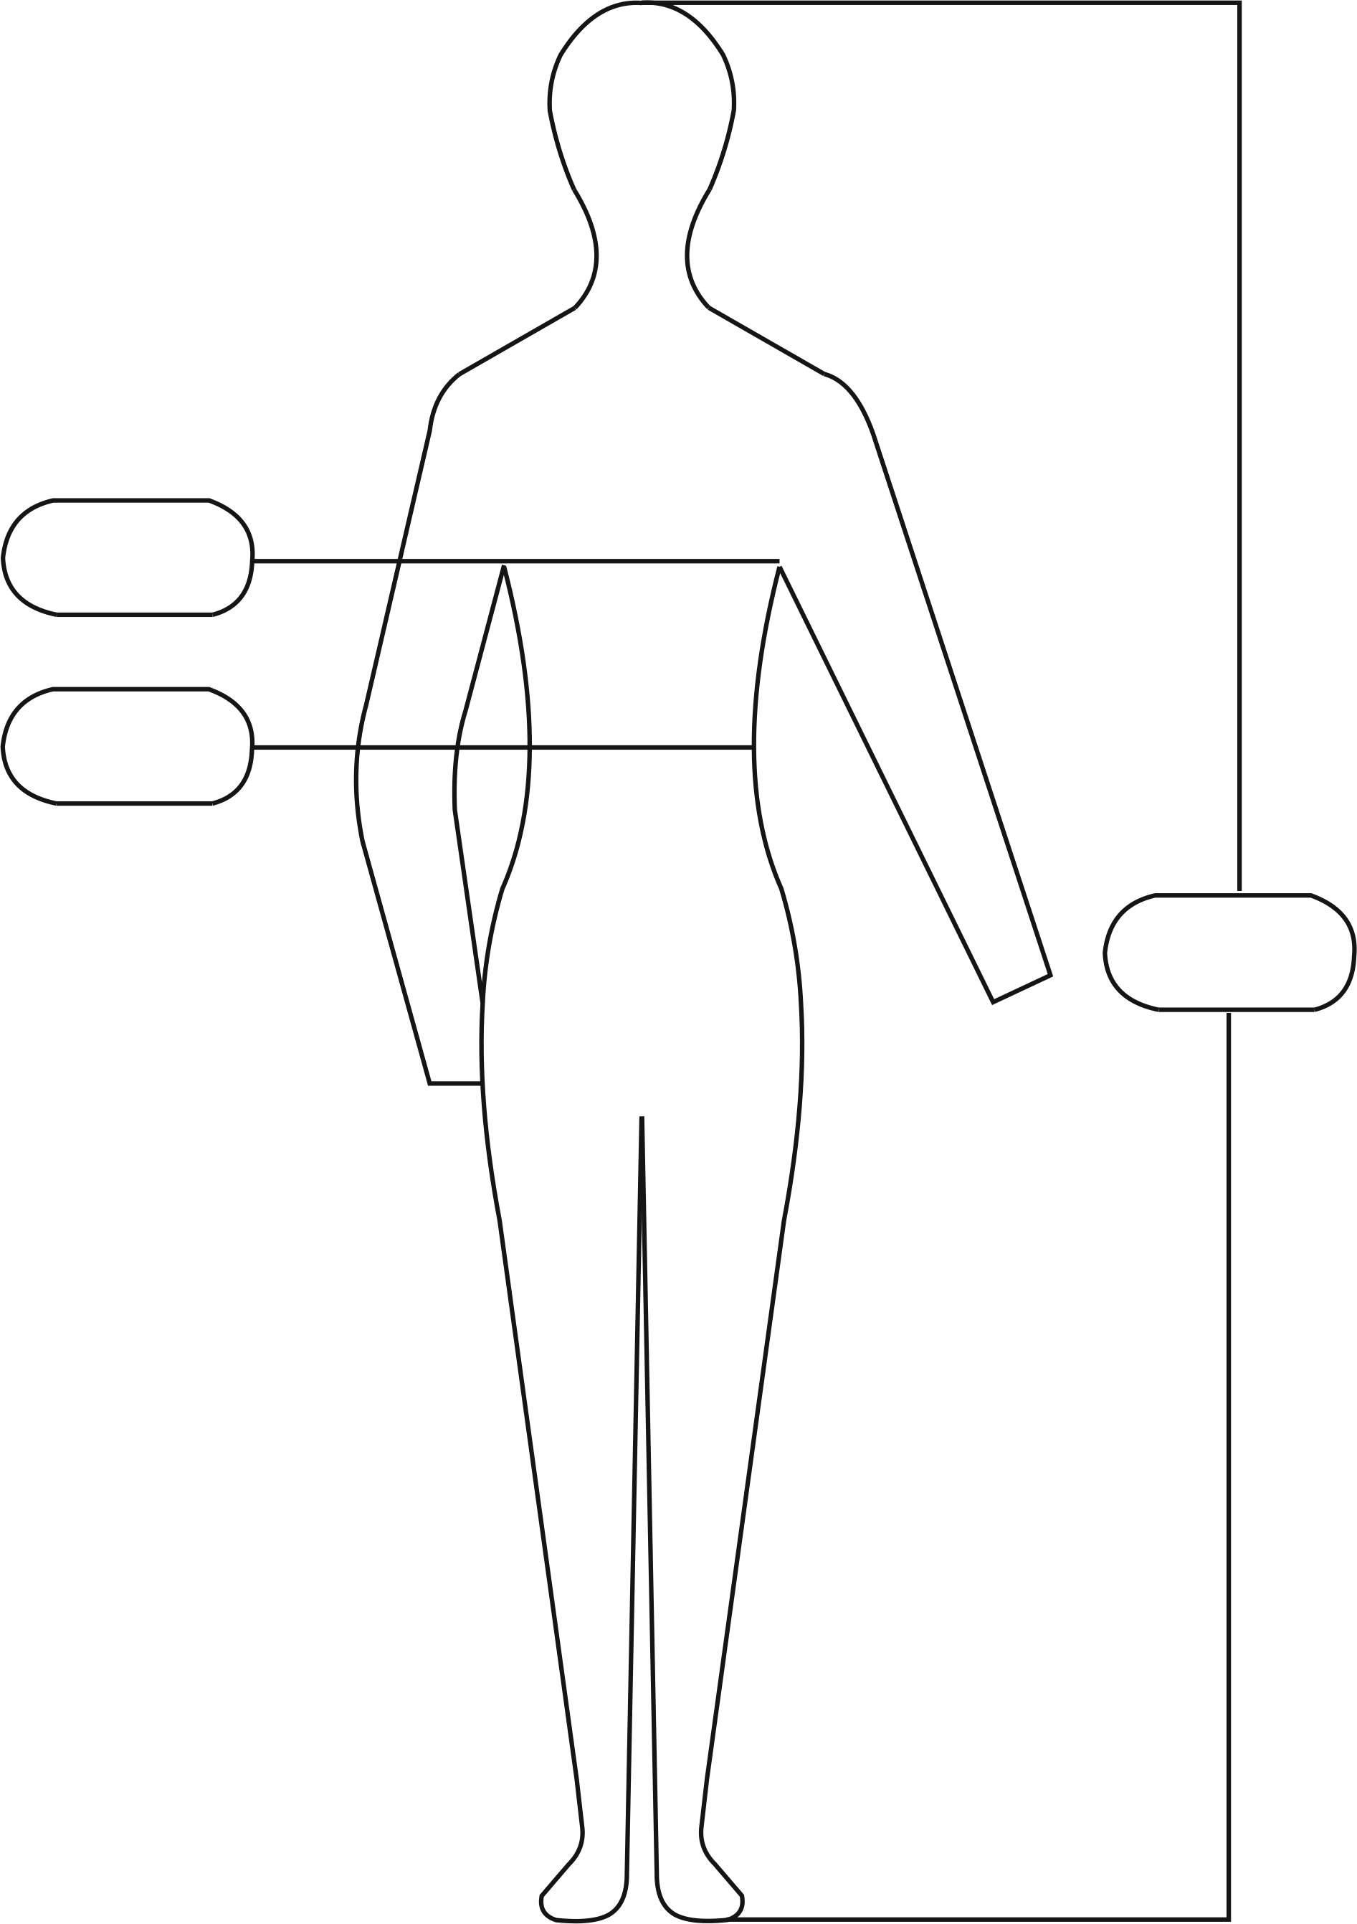
170-174
86-94

80-88

Data produkcji: maj 2020r.

Sposób konserwacji:



Informacje naniesione na wszywkach wykonać w technologii zapewniającej ich czytelność przy codziennym użytkowaniu i okresowych zabiegach konserwacyjnych przez okres minimum 2 lat.

Wszywka identyfikacyjna na nazwisko użytkownika, wykonana z taśmy w kolorze białym o wymiarach 6 cm x 3 cm, naszyta od wewnątrz wyrobu:
- w bluzie na wysokości naszycia kieszeni przodu prawego,
- w spodniach na prawym worku kieszeniowym.

Stemple - znaki, znak kontroli technicznej oraz rok i miesiąc produkcji wykonane:
- w bluzie po wewnętrznej stronie przodu lewego na wysokości naszycia kieszeni,
- w spodniach na lewym worku kieszeniowym.

Cechy winny być czytelne i wykonane czarnym tuszem niespieralnym.
Dopuszcza się wykonanie: roku i miesiąca produkcji w formie nadruku.
Etykieta jednostkowa zawiera, co najmniej następujące dane:
- nazwę, adres i znak firmowy wykonawcy,
- nazwę wyrobu,
- symbol i skład surowcowy materiału zasadniczego z określeniem wykończenia uszlachetniającego
wyrób,
- pełną wielkość wyrobu,
- jakość wyrobu,
- znaki kontroli jakości,
- miesiąc, rok produkcji wyrobu,
- oznaczenie sposobu konserwacji wg PN-EN ISO 3758:2012;
- informacje o okresie użytkowania i gwarancji (normatywny okres używalności – 2 lata, gwarancja
- wpisać okres gwarancji ustalony w umowie kupna – sprzedaży).

Etykietę jednostkową dla kompletu należy mocować w bluzie, za pomocą sztyftu z tworzywa sztucznego,
w wieszaku bluzy, w przypadku produkcji samych spodni etykietę należy mocować, za pomocą sztyftu z tworzywa sztucznego, w pierwszym podtrzymywaczu z lewej strony pasa.

Etykieta na opakowanie zbiorcze zawiera, co najmniej następujące dane:
- nazwę, adres i znak firmowy wykonawcy;
- nazwę wyrobu;
- symbol i skład surowcowy materiału zasadniczego z określeniem wykończenia uszlachetniającego wyrób;
- liczbę sztuk zawartych w opakowaniu;
- wielkość wyrobów z wyszczególnieniem liczby sztuk w poszczególnych wielkościach;
- jakość wyrobów;
- numer pakującego;
- miesiąc, rok produkcji.
  - Składanie
Przód bluzy zapiąć na guziki. Rękawy wraz z częściami boków przewinąć na tył. Bluzę złożyć wzdłuż
na połowę. Spodnie (skompletowane z paskiem, prawą stroną na zewnątrz, ze złożonymi razem nogawkami) złożyć poprzecznie na cztery części i umieścić wewnątrz złożonej bluzy.
W złożonym komplecie etykieta jednostkowa musi być widoczna i czytelna bez otwierania opakowania jednostkowego.
  - Pakowanie
Mundur powinien być zapakowany w worek foliowy, zgodnie z zasadami określonymi w PN-P-84509:1997 Wyroby odzieżowe – Pakowanie, przechowywanie i transport – Wymagania ogólne.
Pięć paczek należy włożyć do kartonu wykonanego z tektury (min. 3 warstwowej) o wymiarach zewnętrznych 40 cm x 40cm x 50 cm.
Na węższym boku kartonu nakleić etykietę na opakowanie zbiorcze. Karton zamknąć poprzez zaklejenie taśmą z nadrukiem firmowym.

6 Gwarancja na wyrób
Okres i warunki gwarancji udzielone przez Wykonawcę na wyrób określa umowa.

- Rysunki techniczne
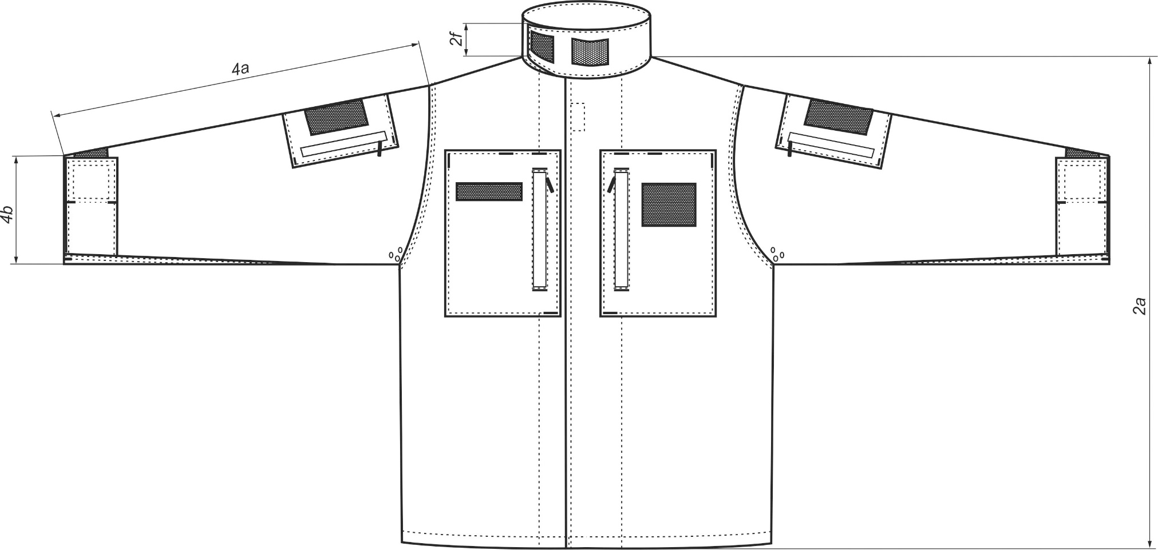
Rysunek 1 – Przód bluzy
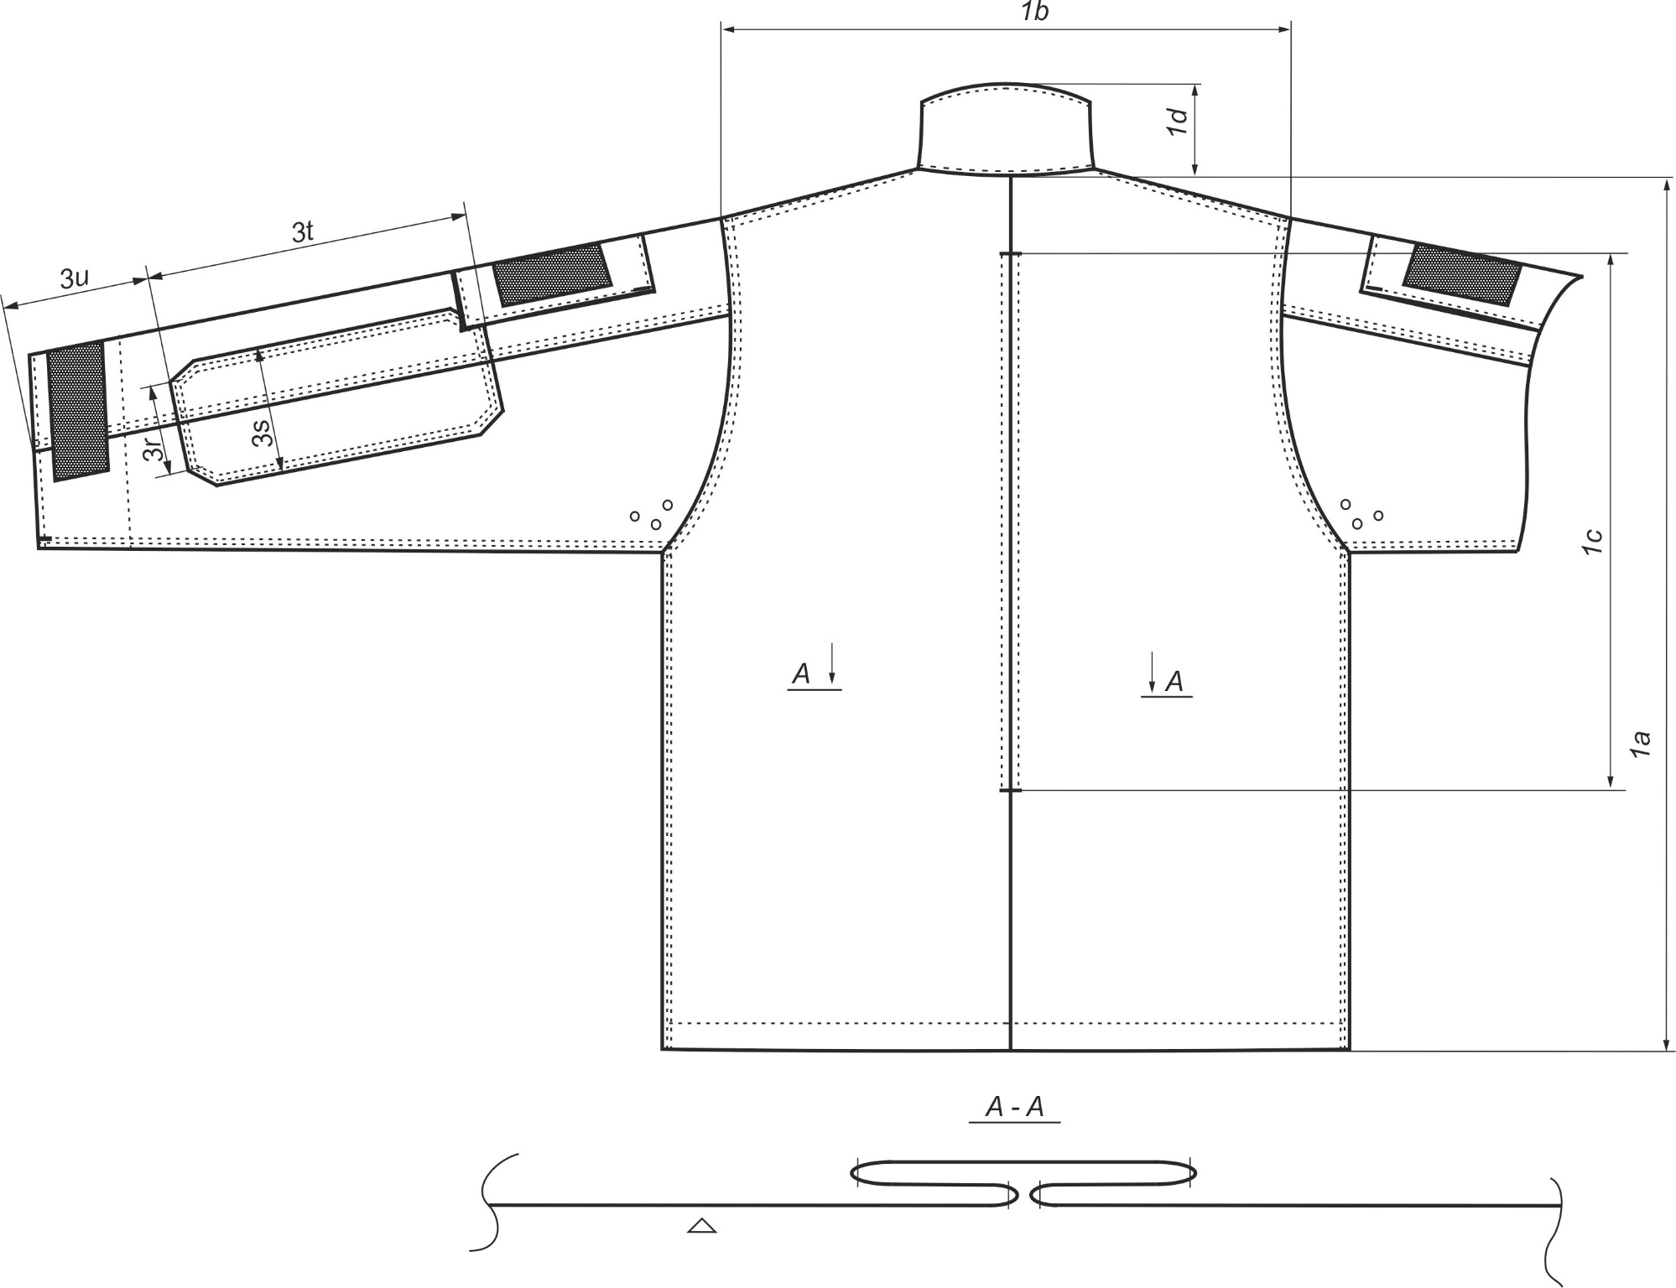

Rysunek 2 – Tył bluzy

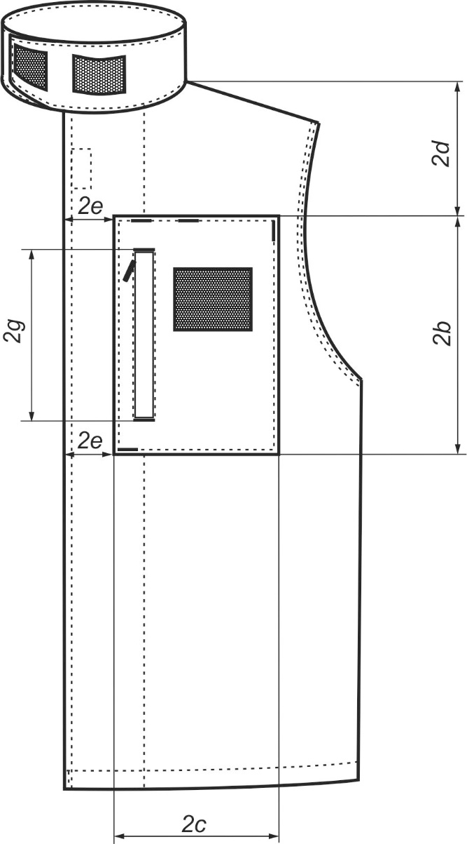

Rysunek 3 – Przód bluzy rozmieszczenie kieszeni

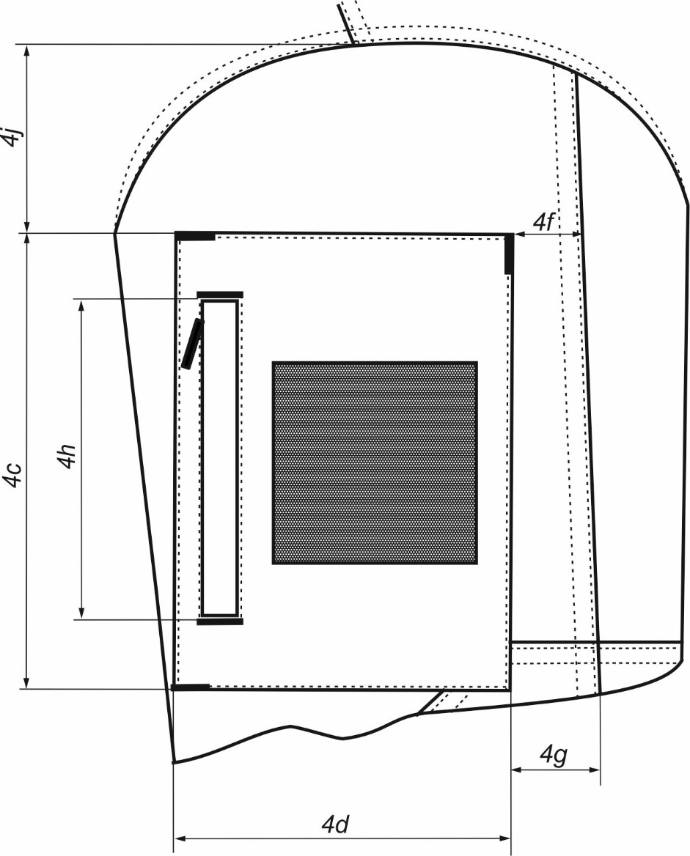 | Rysunek 4 – Kieszeń górna rękawa
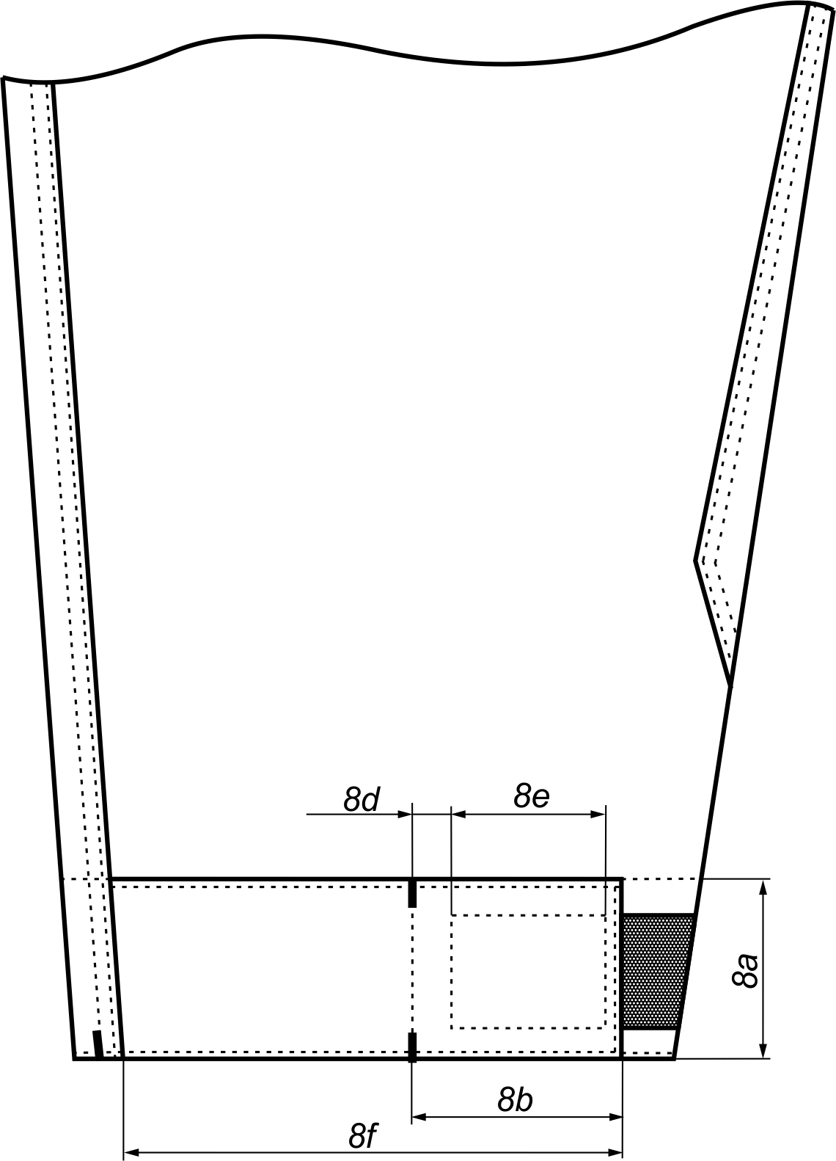 | Rysunek 5 – Dół rękawa

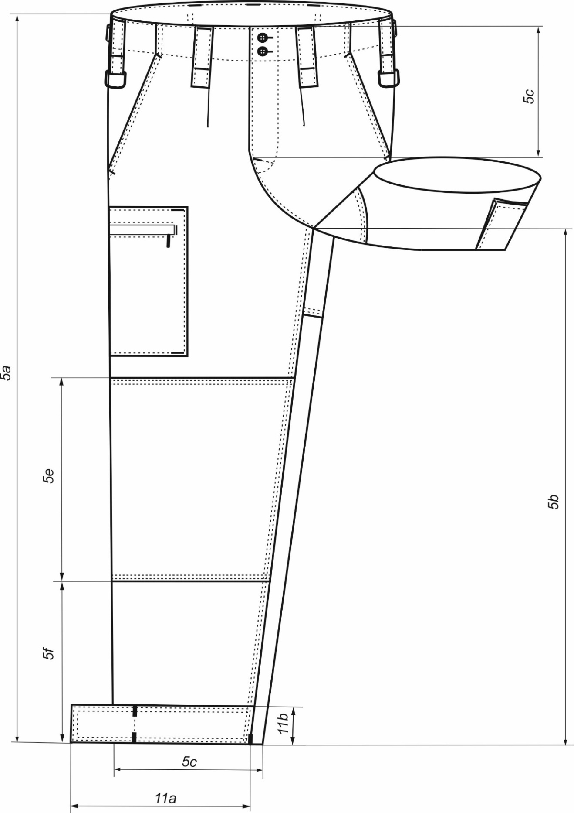

Rysunek 6 – Przód spodni
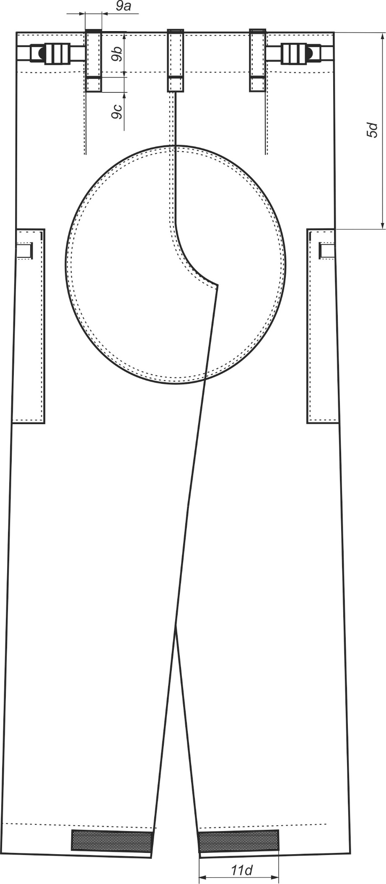

Rysunek 7 – Tył spodni

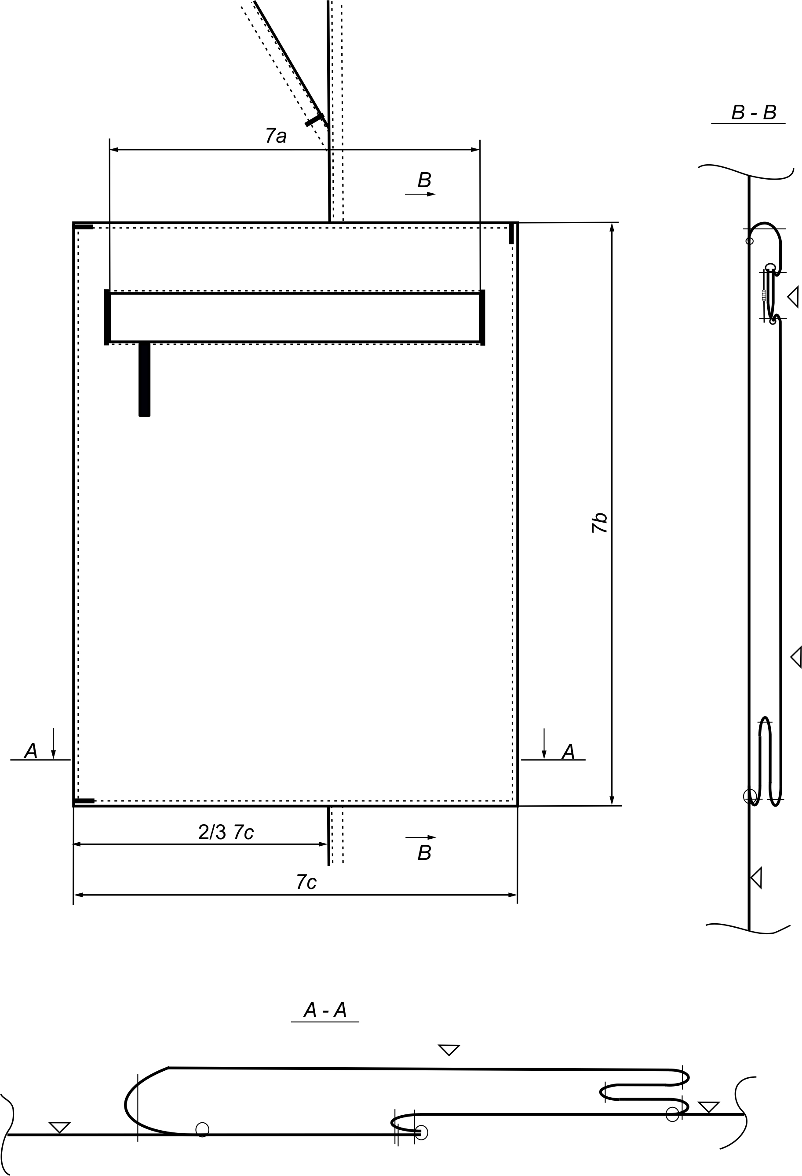

Rysunek 8 – Kieszeń udowa

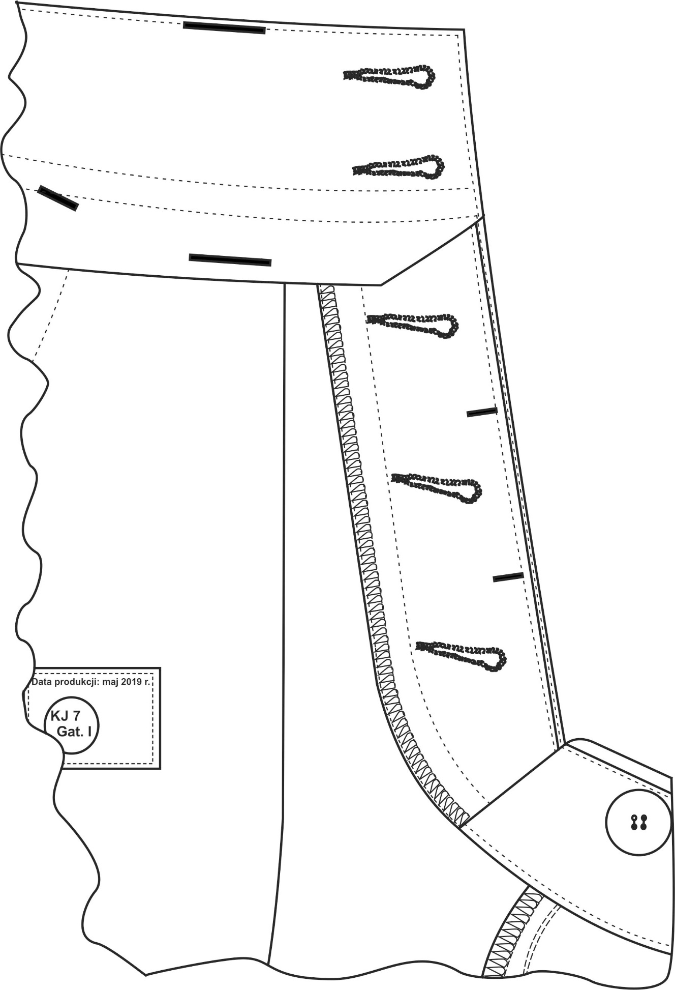

Rysunek 9 – Listewka lewa rozporka spodni

- Tabela wymiarów wyrobu gotowego
Przykładowe wymiary bluzy, oznaczone wg PN-P-84750:1992 Wyroby konfekcyjne z płaskich wyrobów włókienniczych - Wyznaczanie wymiarów, przedstawiono w tablicy 7.
Zasadniczy sposób wykonywania to szycie miarowe.

Tablica 7
Wymiary w centymetrach
Lp. | Oznaczenia  na  rysunkach | Nazwa wymiaru | Obwód klatki piersiowej  (zakres) | 106  (102÷110) | Dopuszczalne odchylenie ±
Lp. | Oznaczenia  na  rysunkach | Nazwa wymiaru | Wzrost  (zakres) | 176  (174÷178) | Dopuszczalne odchylenie ±
Tył
1 | 1a | Długość tyłu od wszycia stójki do dołu |  | 75,0 | 1,0
2 | 1b | Szerokość tyłu na wysokości szwów barkowych |  | 49,2 | 1,0
3 | - | Długość szwu barkowego |  | 16,5 | 0,3
4 | - | Długość stójki mierzona w linii prostej po górnej krawędzi |  | 60,6 | 1,0
5 | 1c | Długość otworu kontrafałdy tyłu |  | 38,0 | 0,5
Przód
6 | 2a | Długość przodu od szwu barkowego przy stójce do dołu |  | 76,0 | 1,0
7 | 2b | Długość kieszeni przodu - mierzona pośrodku |  | 23,5 | 0,5
8 | 2c | Szerokość kieszeni przodu |  | 16,5 | 0,5
9 | 2d | Odległość górnej krawędzi kieszeni od szwu barkowego przy stójce |  | 17,0 | 0,5
10 | 2e | Odległość kieszeni przodu od krawędzi przodu górą i dołem |  | 6,5 | 0,3
Obwody
11 | - | Szerokość przodu na linii piersi (pachy) – mierzona od krawędzi przodu do środka tyłu |  | 65,4 | 1,0
12 | - | Pomocnicza odległość do wyznaczenia wysokości linii talii – mierzona od krawędzi  dołu |  | 25,0 | 1,5
13 | - | Szerokość przodu na linii talii - mierzona od krawędzi przodu do środka tyłu |  | 61,4 | 1,0
14 | - | Szerokość przodu na linii dołu - mierzona od krawędzi przodu do środka tyłu |  | 63,4 | 1,0
Rękaw
15 | 4a | Długość rękawa |  | 64,9 | 1,0
16 | 4b | Szerokość rękawa u dołu |  | 18,0 | 0,5
17 | 4c | Długość kieszeni rękawa - mierzona pośrodku |  | 20,0 | 0,5
18 | 4d | Szerokość kieszeni rękawa |  | 16,0 | 0,5

Przykładowe wymiary spodni, oznaczone wg PN-P-84750:1992 Wyroby konfekcyjne z płaskich wyrobów włókienniczych - Wyznaczanie wymiarów, przedstawiono w tablicy 8.
Zasadniczy sposób wykonywania to szycie miarowe.

Tablica 8
Wymiary w centymetrach
Lp. | Oznaczenia  na  rysunkach | Nazwa wymiaru | Wzrost  (zakres) | 176  (174÷178) | Dopuszczalne odchylenie ±
Lp. | Oznaczenia  na  rysunkach | Nazwa wymiaru | Obwód pasa  (zakres) | 100  (92÷100) | Dopuszczalne odchylenie ±
Nogawki
1 | 5a | Długość zewnętrzna nogawki |  | 108,5 | 1,5
2 | 5b | Długość wewnętrzna nogawki |  | 79,1 | 1,5
3 | 5c | Długość rozporka od górnej krawędzi pasa do rygla |  | 22,9 | 0,5
4 | - | Odległość od górnej krawędzi pasa do wzmocnienia nogawki tylnej po szwie siedzeniowym |  | 15,0 | 0,5
5 | 5d | Odległość od górnej krawędzi pasa do kieszeni nakładanej bocznej, mierzona po szwie bocznym |  | 28,0 | 0,5
Obwody
6 | - | Szerokość w pasie |  | 50,0 | 1,0
7 | - | Szerokość nogawki u góry |  | 37,8 | 1,0
8 | - | Szerokość nogawki u dołu |  | 25,2 | 0,5
Kieszenie
9 | 7a | Długość otworu kieszeni skośnej i wypustki kieszeni nakładanej bocznej |  | 18,0 | 0,5
10 | 7b | Długość kieszeni nakładanej bocznej |  | 25,0 | 0,5
11 | 7c | Szerokość kieszeni nakładanej bocznej |  | 22,0 | 0,5

- Tabela wymiarów stałych i pomocniczych
Wymiary stałe i pomocnicze bluzy przedstawiono w tablicy 9. Wymiary stałe i pomocnicze spodni przedstawiono w tablicy 10.

Tablica 9
Wymiary w centymetrach
Lp. | Oznaczenia na rysunkach | Nazwa wymiaru | Wartość wymiaru | Dopuszczalne odchylenie ±
1 | 1d | Wysokość stójki po środku tyłu | 7,0 | 0,2
2 | 2f | Wysokość stójki przy krawędzi przodu | 5,0 | 0,2
4 | - | Długość zapinki stójki od krawędzi przodu | 9,0 | 0,5
5 | 2g | Długość otworu – wypustki kieszeni przodu dla wzrostów:  od 160 do 172  od 176 do 184  od 188 do 196 | 17,0  18,0  19,0 | 1,0
6 | - | Głębokość mieszków kontrafałdy tyłu | 5,0 | 0,2
7 | - | Szerokość stebnówki obłożeń | 8,5 | 0,5
8 | - | Odległość guzików w zapięciu przodu od krawędzi | 4,0 | 0,2
9 | 3r | Szerokość wzmocnienia na łokciach w dolnej i górnej krawędzi | 12,0 | 0,5
10 | 3s | Szerokość wzmocnienia na łokciach | 16,0 | 1,0
11 | 3t | Długość wzmocnienia na łokciach | 25,0 | 1,0
12 | 3u | Odległość dolnej krawędzi wzmocnienia na łokciach od dołu rękawa mierzona po szwie łokciowym dla wzrostu  od 160 do 172  od 176 do 184  od 188 do 196 | 12,0  15,0  17,0 | 1,0
13 | 4f | Odległość kieszeni rękawa od szwu łokciowego u góry | 4,0 | 0,5
14 | 4g | Odległość kieszeni rękawa od szwu łokciowego u dołu | 5,0 | 0,5
15 | 4h | Długość otworu – wypustki kieszeni rękawa dla wzrostów:  od 160 do 164  od 168 do 180  od 184 do 196 | 15,0  16,0  17,0 | 1,0
16 | 4j | Odległość naszycia kieszeni od wszycia rękawa | 9,5 | 0,5
17 | 8a | Szerokość podwinięcia (obrębu) dołu rękawa | 6,0 | 0,5
18 | 8b | Długość mankietu patki dołu rękawa, od rygli do krawędzi | 6,5 | 0,5
19 | - | Szerokość mankietu-patki dołu rękawa | 6,0 | 0,5
20 | 8d | Mankiet-patka dołu rękawa - odległość naszycia taśmy samosczepnej pętelkowej od wszycia patki | 1,0 | 0,2
21 | - | Mankiet-patka dołu rękawa - długość taśmy pętelkowej | 15,0 | 0,5
22 | 8e | Mankiet-patka dołu rękawa – długość taśmy haczykowej | 5,0 | 0,2
23 | - | Długość całkowita mankietu-patki dołu rękawa | 17,5 | 0,5
24 | - | Szerokość wypustki kieszeni (przodu i rękawa) | 1,5 | 0,2
25 | - | Szerokość mieszków kieszeni przodu i rękawów | 5,0 | 0,2
26 | - | Taśma samosczepna pętelkowa – okrąg o średnicy | 7,0 | 0,2
27 | - | Odległość naszycia taśm samosczepnych na nazwisko i na oznakę stopnia stanowiska służbowego od górnej krawędzi kieszeni przodu | 4,0 | 0,5
28 | - | Odległość naszycia taśm samosczepnych na nazwisko i na oznakę stopnia stanowiska służbowego od przodu kieszeni | 5,5 | 0,5
29 | - | Odległość dziurek od krawędzi krytej listwy | 1,5 | 0,2
30 | - | Szerokość obrębu dołu bluzy | 2,0 | 0,3
31 | - | Odległość 1-ej dziurki w krytej listwie od górnej krawędzi listwy | 4,0 | 0,2
32 | - | Odległość ostatniej dziurki od dolnej krawędzi listwy | 4,0 | 0,2
33 | - | Dwie pozostałe dziurki w krytej listwie rozmieścić w równych odstępach między pierwszą, a ostatnią dziurką | - | 0,5
34 | - | Odległość od wszycia stójki do rygla mocującego kontrafałdę tyłu | 6,5 | 0,5

Tablica 10
Wymiary w centymetrach
Lp. | Oznaczenia na rysunkach | Nazwa wymiaru | Wartość wymiaru | Dopuszczalne odchylenie ±
1 | - | Głębokość mieszków kieszeni bocznych | 4,0 | 0,2
2 | - | Naszycie kieszeni bocznej nakładanej, na przód spodni – 2/3 wymiaru 7c | - | 0,5
3 | 5e | Długość wzmocnienia na kolanach | 30,0 | 1,0
4 | 5f | Odległość wzmocnienia na kolanach od dolnej krawędzi nogawki dla wzrostu od 160 do 172  od 176 do 184  od 188 do 196 | 20,0  25,0  30,0 | 1,0
5 | 9a | Szerokość podtrzymywaczy pasa | 2,5 | 0,2
6 | 9b | Długość podtrzymywaczy pasa – pomiędzy ryglami | 7,0 | 0,2
7 | 9c | Długość przedłużenia podtrzymywaczy pasa - uszko | 2,0 | 0,2
8 | - | Głębokość fałdek nogawek przednich | 1,5 | 0,5
9 | - | Szerokość wzmocnienia pośladków przy szwie wewnętrznym, od szwu środkowego | 12,0 | 0,5
10 | - | Szerokość listewki lewej | 5,0 | 0,2
11 | - | Szerokość listewki prawej | 4,0 | 0,2
12 | - | Odległość naszycia guzików rozporka, od krawędzi | 3,0 | 0,2
13 | - | Odległość dziurek, od krawędzi rozporka | 1,5 | 0,2
14 | - | Dziurki odzieżowe w rozporku rozmieścić równomiernie  na listewce lewej pomiędzy odszyciem pasa, a ryglem dołu rozporka w ilości:  2 dziurki dla długości rozporka od 17,5cm do 21,1cm;  3 dziurki dla długości rozporka od 21,3cm do 25,3cm;  4 dziurki dla długości rozporka od 25,5cm do 27cm. | - | 1,0
16 | - | Szerokość podwinięcia dołu nogawki | 6,0 | 0,2
17 | 11a | Długość mankietu-patki dołu nogawki | 25,0 | 0,5
18 | 11b | Szerokość mankietu-patki dołu nogawki | 6,0 | 0,2
19 | 11c | Długość mankietu-patki dołu nogawki (części swobodnej) | 10,5 | 0,2
20 | 11d | Długość taśmy samosczepnej (część pętelkowa)  do przypięcia mankietu-patki dołu nogawki | 18,0 | 0,5
21 | - | Długość worka kieszeni skośnych, mierzona  od górnej krawędzi pasa dla wzrostu od 160 do 172  od 176 do 184  od 188 do 196 | 32,0  36,0  40,0 | 1,0
22 | - | Szerokość stebnówki – imitacji pasa | 6,0 | 0,2
23 | - | Odległość od szwu bocznego przy odszyciu pasa do kieszeni skośnej, mierzone po krawędzi górnej odszycia pasa, - szerokość klina kieszeni dla obwodów pasa:  od 76 do 92  od 96 do 112  od 116 do 124 | 9,0  10,0  11,0 | 0,5
24 | - | Szerokość wypustki kieszeni udowej | 1,5 | 0,2

Załącznik A
(normatywny)
Tkanina bawełniano-poliestrowa

- Przedmiot dokumentacji
Przedmiotem niniejszego załącznika są wymagania i metody badań dla bawełniano-poliestrowej tkaniny barwionej na kolor jasnozielony.
- Wymagania ogólne
Tkanina powinna być wytwarzana w stałej technologii produkcji, określonej w specyfikacji technicznej producenta lub w zakładowej dokumentacji techniczno-technologicznej wyrobu.
Nie dopuszcza się stosowania zamiennych rozwiązań surowcowych, środków pomocniczych lub innych wariantów technologii wykonania tkaniny bez uzyskania potwierdzenia zgodności wykonania wyrobu z wymaganiami określonymi w niniejszym Załączniku.
- Wymagania techniczno-użytkowe oraz metody badań
  - Barwa tkaniny
- Wymagania dla barw tkaniny barwionej na kolor jasnozielony.
Tkanina barwiona na kolor jasnozielony powinna spełniać wymagania określone w tablicy A.1 (badania wg PN-EN ISO 105-J01:2002, PN-EN ISO105-J03:2009 przy geometrii urządzenia pomiarowego – d/0 lub d/8).

Tablica A.1
Barwa | Wartości CIELab (D₆₅/10º) |  |  | Dopuszczalne wartości ∆E*_{ab}
Barwa | L* | a* | b* | Dopuszczalne wartości ∆E*_{ab}
Barwa | Jednostka CIELab
Jasnozielona | 35,17 | 0,40 | 11,76 | 1,5

  - Wymagania techniczne
Zestawienie wymagań technicznych dla bawełniano-poliestrowej tkaniny przedstawiono w tablicy A.2

Tablica A.2
Lp. | Wyszczególnienie | Jednostka miary | Wymagania | Oznaczenie  i metoda badania wg
 | Zawartość włókien bawełnianych | % | CO 50 ± 3 | PN-P-01703:1996  PN-P-04847-10:1993  PN-EN ISO 1833-11:2017-12 specyfikacja techniczna producenta przędz
 | Zawartość włókien poliestrowych | % | PES 50 ± 3
 | Szerokość tkaniny | m | 1,50 ± 0,03 | PN-EN 1773:2000
 | Masa powierzchniowa tkaniny | g/m² | 200÷ 260 | PN-ISO 3801:1993
  - Wymagania użytkowe
Zestawienie wymagań użytkowych dla bawełniano-poliestrowej tkaniny przedstawiono w tablicy A.3

Tablica A.3

Lp. | Wyszczególnienie |  |  | Jednostka miary |  | Wymagania |  | Oznaczenie  i metoda badania wg
 | Maksymalna siła,  nie mniej niż: |  | kierunek  wzdłużny | N |  | 600 |  | PN-EN ISO  13934-1:2013-07
 |  |  | kierunek  poprzeczny | N |  | 400
 | Siła rozdzierania,  nie mniej niż: |  | kierunek  wzdłużny | N |  | 25 |  | PN-EN ISO  13937-2:2002  PN-EN ISO  13937-3:2002
 |  |  | kierunek  poprzeczny | N |  | 25
 | Zmiana wymiarów  po pierwszym praniu  w temperaturze 60°C,nie więcej niż: |  | kierunek  wzdłużny | % |  | 2 |  | PN-EN ISO 5077:2011  PN-EN ISO 6330:2012  procedura 6N
 |  |  | kierunek  poprzeczny | % |  | 2
 | Zmiana wymiarów  po piątym praniu  w temperaturze 60°C,nie więcej niż: |  | kierunek  wzdłużny | % |  | 3
 |  |  | kierunek  poprzeczny | % |  | 3
 | Odporność na ścieranie, nie mniej niż:  (nacisk 9kPa i okresowe usuwanie pill) |  |  | cykl |  | 20 000 |  | PN-EN ISO 12947-2:2017-02
 | Stopień odporności wybarwień (nie mniej niż) na:
 | światło /Xenotest/ | zmiana barwy |  |  | stopień |  | 4 |  | PN-EN ISO  105-B02:2014-11
 | pranie  w temperaturze 60°C | zmiana barwy |  |  | stopień |  | 4 |  | PN-EN ISO 105-C06:2010  metoda C1S
 | pranie  w temperaturze 60°C | zabrudzenie bieli bawełny |  |  |  |  | 3 - 4 |  | PN-EN ISO 105-C06:2010  metoda C1S
 | pot kwaśny  i alkaliczny | zmiana barwy |  |  | stopień |  | 4 |  | PN-EN ISO 105-E04:2013
 | pot kwaśny  i alkaliczny | zabrudzenie bieli bawełny |  |  |  |  | 3 - 4 |  | PN-EN ISO 105-E04:2013
 | pot kwaśny  i alkaliczny | zabrudzenie bieli bawełny |  |  |  |  | 4 |  | PN-EN ISO 105-E04:2013
 | prasowanie  na wilgotno | zmiana barwy  po prasowaniu  /po aklimatyzowaniu 4h |  |  | stopień |  | 4 |  | PN-EN ISO  105-X11:2000
 | prasowanie  na wilgotno | zabrudzenie bieli bawełny |  |  |  |  | 5 |  | PN-EN ISO  105-X11:2000
 | tarcie suche | zabrudzenie bieli bawełny |  |  | stopień |  | 3 - 4 |  | PN-EN ISO  105-X12:2016-08
 | tarcie mokre | zabrudzenie bieli bawełny |  |  |  |  | 2 - 3 |  | PN-EN ISO  105-X12:2016-08
  - Klasyfikacja i oznaczanie tkanin
Tkaniny bawełniane i bawełnopodobne należy klasyfikować według Wspólnego Słownika Zamówień – CPV kodem – tkaniny drelichowe – 19212200-7.
Oznaczenie tkaniny powinno zawierać co najmniej:
- nazwę i adres Wykonawcy;
- numer i nazwę artykułu;
- symbol i skład surowcowy materiału z określeniem wykończenia uszlachetniającego;
- numer oraz ilość metrów bieżących danej sztuki;
- jakość i znak zakładowej kontroli jakości;
- numer partii produkcyjnej i numer sztuki;
- miesiąc i rok produkcji;
- kod CPV;
- oznaczenie sposobu konserwacji, zgodne z PN-EN ISO 3758:2012, obejmujące następujący układ znaków:


Oznaczenie tkaniny powinno być zamocowane w sposób trwały na początku każdej sztuki i zabezpieczone przed przypadkowym oderwaniem.
  - Stopnie jakości
Stopnie jakości bawełniano-poliestrowych tkanin drelichowych stosowanych na umundurowanie powinny być określone wg zasad określonych przez odbiorcę.
  - Pakowanie, przechowywanie i transport
Pakowanie, przechowywanie i transport bawełniano-poliestrowych tkanin drelichowych powinien być zgodny z wymaganiami odbiorcy.

Załącznik B
(normatywny)

Zestawienie wymagań dla podstawowych dodatków konfekcyjnych

Tablica B.1

Lp. | Wyszczególnienie |  | Wymagania  i oznaczenia wg
Lp. | Fotografia dodatku | Oznaczenie typu i rodzaju dodatku | Wymagania  i oznaczenia wg
1 | 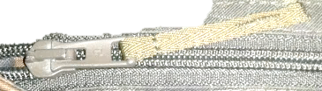 | Zamek błyskawiczny jednosuwakowy, nierozdzielny, tworzywowy, średniospiralny w kolorze jasnozielonym tkaniny zasadniczej.  Trwałość zamka nie mniej niż 1000 cykli. | specyfikacja techniczna producenta
2 | Taśmy samosczepne
2.1 | 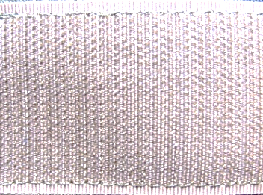 | Haczykowa taśma samosczepna;  - materiał podstawowy - 100% poliamid,  - konstrukcja materiału - taśma tkana.  Tolerancja wymiaru szerokości taśm:  ± 2mm | PN-EN 12240:1999+AC  specyfikacja techniczna  producenta
2.2 | 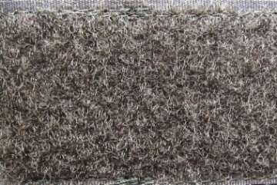 | Pętelkowa taśma samosczepna  - materiał podstawowy - 100% poliamid,  - konstrukcja materiału - taśma tkana.  Tolerancja wymiaru szerokości taśm:  ± 2mm | PN-EN 12240:1999+AC  specyfikacja techniczna  producenta
3 | 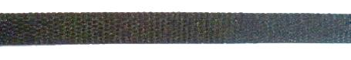 | Syntetyczna taśma wieszakowa  w kolorze jasnozielonym tkaniny zasadniczej, o szerokości 0,6cm± 0,1cm. | specyfikacja techniczna  producenta
4 | 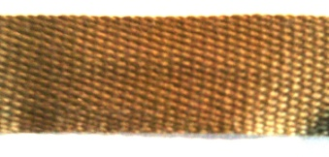 | Tkana taśma konfekcyjna w kolorze jasnozielonym tkaniny zasadniczej,  o szerokości 1,3cm± 0,2cm | specyfikacja techniczna  producenta
5 | 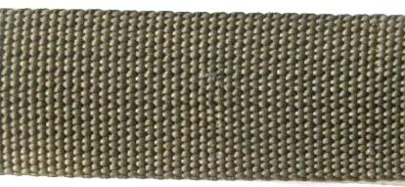 | Polipropylenowa taśma tkana do regulatora obwodu pasa w kolorze jasnozielonym tkaniny zasadniczej,  o szerokości 20mm± 1mm  i grubości 1mm ± 0,1mm. | specyfikacja techniczna producenta

 | Tablica B.1 (ciąg dalszy)
Lp. | Wyszczególnienie |  | Wymagania  i oznaczenia wg
Lp. | Fotografia dodatku | Oznaczenie typu i rodzaju dodatku | Wymagania  i oznaczenia wg
6 | 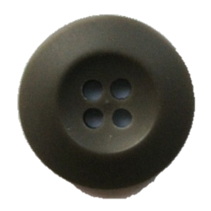 | Poliestrowy guzik odzieżowy czterootworowy w kolorze khaki (barwiony w masie) o średnicy 20 mm. | specyfikacja techniczna producenta
7 | 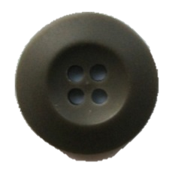 | Poliestrowy guzik odzieżowy czterootworowy w kolorze khaki (barwiony w masie) o średnicy 17 mm | specyfikacja techniczna producenta
8 | 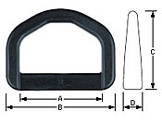 | Półkółko z tworzywa sztucznego  w kolorze czarnym.  Zalecane wymiary:  A – 25mm; B – 35mm; C – 25mm;  D – 6mm | specyfikacja techniczna producenta
9 | 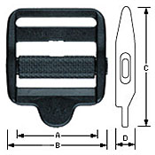 | Ściągacz regulatora obwodu pasa spodni w kolorze czarnym z ruchomą poprzeczką – blokadą.  Otwory do przeciągnięcia taśmy szerokości 20 mm.  Zalecane wymiary:  A - 21mm; B - 27mm; C - 35mm;  D - 6mm | specyfikacja techniczna producenta

WYMAGANIA TECHNICZNE
Ocieplacz dla uczniów
realizujących projekt resortu Obrony Narodowej

Niniejsza dokumentacja jest własnością Skarbu Państwa reprezentowanego przez
Ministra Obrony Narodowej.

Opis ogólny wyrobu

Opis ogólny ocieplacza pod kurtkę
Ocieplacz pod kurtkę z możliwością noszenia oddzielnie, zapinany z przodu na zamek błyskawiczny kostkowy, rozdzielczy. Rękawy wykończone mankietem, w mankiet wszyta taśma elastyczna. Na lewym przodzie u góry naszyty jest prostokąt z taśmy samosczepnej przeznaczony do umieszczenia oznaki stopnia. Na prawym przodzie u góry naszyty jest prostokąt z taśmy samosczepnej przeznaczony do umieszczenia oznaki z nazwiskiem użytkownika. W górnej części rękawów naszyte są kwadratowe elementy (o wymiarach 100 mm x 100 mm) z taśm samosczepnych przeznaczone do zamocowania oznak rozpoznawczych. Dół wyrobu wykończony podwinięciem w formie tunelu, w którym znajdują się sznurek elastyczny ze stoperami.

Wymagania techniczne

2.1 Wykaz materiałów zasadniczych i dodatków
Zestawienie podstawowych materiałów zasadniczych i dodatków przedstawiono w tablicy 1.

Tablica 1
Lp. | Nazwa materiału | Typ, rodzaj, charakterystyka materiału | Oznaczenia  i wymagania wg
1. | Materiał ocieplacza | dzianina odzieżowa typu „Polar”, w kolorze czarnym | Załącznika A
2. | Tkanina poliestrowa | w kolorze czarnym | specyfikacji technicznej producenta  Załącznika B, tablicy B1
3. | Sznurek elastyczny | sznurek elastyczny z oplotem w kolorze czarnym  o średnicy 0,3 cm | specyfikacji technicznej producenta
4. | Oczko | mosiężne oczko oksydowane o średnicy wewnętrznej 0,5 cm | specyfikacji technicznej producenta
5. | Zamek błyskawiczny | zamek błyskawiczny z tworzywa sztucznego, średniocząstkowy, rozdzielny, w kolorze czarnym – przód ocieplacza
6. | Nici odzieżowe | nici rdzeniowe poliestrowo-poliestrowe, o masie liniowej 45±5 tex i minimalnej sile zrywającej 17 N, w kolorze czarnym | PN-EN-12590:2002  PN-ISO-1139:1998
7. | Nici odzieżowe | nici z włókien poliestrowych odcinkowych o masie liniowej 30±3 tex i minimalnej sile zrywającej 8,2 N,  w kolorze czarnym do przeszyć overlockiem | PN-EN-12590:2002  PN-ISO-1139:1998
8. | Taśmy  samosczepne | pętelkowe i haczykowe taśmy samosczepne  w kolorze czarnym o szerokości 2,5 cm i 10 cm, | PN-EN 12240:1999 + AC  Załącznika D tablicy D.3
9. | Taśmy konfekcyjne | taśma bawełniana o szerokości 0,6 cm w kolorze czarnym | specyfikacji technicznej producenta
10. | Koralik | koralik wykonany z tworzywa sztucznego  w kolorze czarnym | specyfikacji technicznej producenta
11. | Stoper | płaski, dwusprężynkowy, dwuotworowy stoper  w kolorze czarnym z dodatkowym uchwytem  do przeciągnięcia tasiemki konfekcyjnej | Załącznika B tablicy B2 specyfikacji technicznej producenta

3.2 Rodzaje szwów i ściegów maszynowych

Szwy oznaczono wg PN-P-84501:1983 Wyroby konfekcyjne - Szwy - Klasyfikacja i oznaczenia, ściegi
wg PN-P-84502:1983 Wyroby konfekcyjne - Ściegi - Klasyfikacja i oznaczenia.

Wymagane gęstości ściegów:
stebnowych i łączących; 30 ÷ 35 ściegów / 1dm;
overlockowych 3 - nitkowych i 5 - nitkowych; 30 ÷ 35; ściegów / 1dm.
Wszystkie szwy stebnowe na początku i na końcu zamocować przeszyciem wstecznym celem zabezpieczenia przed pruciem. Niedopuszczalne jest wykonywanie ściegów o nieprawidłowym przeplocie nici i naprężeniu nitek tworzących szew.

Miejsce wykonania i wymagania dla przeszyć ryglowych:
na końcach listewek kieszeni bocznych w ocieplaczu pod kurtkę - długość szwu ryglowego 1,2 cm.

3.3 Dopuszczalne sztukowanie elementów
W wyrobie nie dopuszcza się sztukowania elementów.

3.4 Tabela klasyfikacji wielkości
W dokumentacji podano jedynie wymiary dla wielkości średniej ocieplacza pod kurtkę dla osoby dorosłej (102÷110/174÷178), dla młodzieży zasadniczy sposób wykonywania to szycie miarowe.

Zestawienie elementów składowych
Zestawienie elementów składowych przedstawiono w tablicy 3.

Tablica 3
Rodzaj materiału | Lp. | Nazwa elementu | Ilość
Kurtka
Materiał ocieplacza | 1. | przód prawy | 1
Materiał ocieplacza | 2. | przód lewy | 1
Materiał ocieplacza | 3. | tył | 1
Materiał ocieplacza | 4. | stójka | 1
Materiał ocieplacza | 5. | rękaw | 2
Materiał ocieplacza | 6. | mankiet rękawa | 2
Razem |  |  | 8
Tkanina powlekana | 7. | uchwyt do suwaka zamka błyskawicznego  i wieszak | 1
Razem |  |  | 1

Opis wykonania
Podstawowe operacje wykonania ocieplacza pod kurtkę przedstawiono w tablicy 4.

Tablica 4
Lp. |  | Rodzaj operacji |  | Oznaczenie  szwu i ściegu |  | Wymagania i uwagi
1 |  | Rozkrój materiałów |  | - |  | wg szablonów i układów kroju
2 |  | Wykonanie uchwytu do suwaka |  | 8.06.02/301.301 |  | szerokość szwu 0,2 cm od krawędzi
3 |  | Wykonanie wieszaka |  | 8.06.02/301 |  | szerokość szwu 0,2 cm od krawędzi
4 |  | Zamocowanie uchwytu  do suwaka zamka błyskawicznego na suwaku |  | 1.01.01/301 |  | zamocować na suwaku zamka błyskawicznego przodu
5 |  | Obrzucenie krawędzi wykrojów |  | 1.01.01/504 |  | wykonać na owerloku trzynitkowym
6 |  | Naszycie prostokąta z taśmy samosczepnej na lewy przód |  | 1.02.01/301 |  | wg szablonu pomocniczego, prostokąt 8,5 cm × 7,0 cm na stopień
7 |  | Naszycie prostokąta z taśmy samosczepnej na prawy przód |  | 1.02.01/301 |  | wg szablonu pomocniczego, prostokąt o wymiarach 2,5 cm × 10,0 cm na oznakę identyfikacyjną z nazwiskiem
8 |  | Naszycie elementów taśmy samosczepnej (pętelki) na rękawy (do przypięcia oznak) |  | 5.04.03/301.301 |  | wg szablonu pomocniczego, (wymiary taśmy samosczepnej pętelkowej 10 x 10 cm)
 | Rękawy
 | 9 |  | Zamocowanie taśmy elastycznej w mankiecie | 1.01.01/301 | wg szablonu pomocniczego
 | 10 |  | Wykończenie dołu mankietu | 7.15.04/301.301.301 | spód mankietu podwinąć i przestębnować  przez taśmę gumową dwukrotnie, odległość między szwami stebnowymi 1,5 cm
 | 11 |  | Wykonanie szwu zszycia rękawa | 1.01.01/401.504 | wg znaków na wykrojach
 | 12 |  | Wszycie mankietu na dole rękawa | 1.01.01/401.504 | wg znaków na wykrojach
 | Montaż
 | 13 |  | Połączenie przodów z tyłem na szwach barkowych | 1.01.01/401.504  +2.02.01/301 | wg znaków na wykrojach, szew przełożyć na tył i wykonać szew stebnowy po tyle, szerokość szwu 0,7 cm od linii szwu
 | 14 |  | Wszycie wierzchniej części  stójki do podkroju szyi | 1.01.01/301 | wg znaków na wykrojach, pośrodku tyłu u góry podłożyć zapinkę
 | 15 |  | Doszycie prawej i lewej części zamka błyskawicznego do krawędzi przodów | 1.01.01/301  +7.12.02/301 | wg znaków na wykrojach
 | 16 |  | Doszycie spodniej części stójki | 1.01.01/301  +1.11.01/301  +5.31.02/301 | wg znaków na wykrojach, zamykając dołem stójkę na środku podkroju szyi umieścić wszywki informacyjne i wieszak
 | 17 |  | Wykonanie szwu stebnowego krawędzi przodu i stójki | 1.01.01/301 | szerokość szwu stebnowego 0,7 cm od krawędzi
 | 18 |  | Wszycie rękawów do podkroju pachy | 1.01.01/301.504 | wg szablonu pomocniczego
 | 19 |  | Wykonanie szwu stebnowego pachy tyłu i przodu | 1.01.01/301 | szerokość szwu stebnowego 1,0 cm od krawędzi
 | 20 |  | Wykonanie szwów bocznych | 1.01.01/401.504  +2.02.01/301 | wg znaków na wykrojach, szew przełożyć na tył i wykonać szew stebnowy po tyle, szerokość szwu stebnowego 0,7 cm od linii zeszycia
 | 21 |  | Zamocowanie oczek  na dole przodów i tyłu | - | wg szablonu pomocniczego
 | 22 |  | Wykonanie tunelu w podwinięciu dołu | 6.02.03/301 | wg szablonu pomocniczego, podczas wykonywania tunelu podłożyć w szew w oznaczonych miejscach elementy z taśmy konfekcyjnej, element przeciągnięty przed wszyciem przez uchwyt stopera, w tunelu przy krawędziach przodu zamocowane końce sznurka elastycznego, sznurek elastyczny przewleczony przez oczka, stopery i koraliki
 | 23 |  | Operacje końcowe | - | obcinanie końcówek nici, śladów kredy, prasowanie końcowe i kontrola jakości

Cechowanie, składanie i pakowanie

Rozmieszczenie cech
Wszywka firmowa, zawierająca co najmniej następujące dane: nazwę i znak firmowy wykonawcy, oznaczenie wielkości, nazwę przedmiotu, datę produkcji (miesiąc i rok) oraz oznaczenie sposobu konserwacji, wykonana w formie piktogramu zgodnie z PN-EN 13402-3:2006, umieszczona w ocieplaczu w lewym szwie bocznym 15,0 cm od wszycia rękawa od strony wewnętrznej.

Oznaczenia sposobu konserwacji wg PN-EN ISO 3758:2012, powinno obejmować następujący układ znaków:


Przykład wyglądu wszywki
Wykonawca
Nazwa przedmiotu
(wielkość)
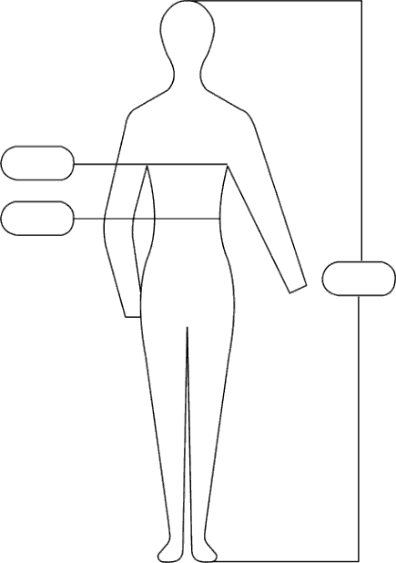
170-174

80-88

86-94

Data produkcji: maj 2020 r.

Sposób konserwacji:
 |  |  |  | 
  

Informacje naniesione na wszywkach wykonać w technologii zapewniającej ich czytelność
przy codziennym użytkowaniu i okresowych zabiegach konserwacyjnych przez okres minimum 2 lat.

Wszywka identyfikacyjna na nazwisko użytkownika, wykonana z taśmy w kolorze białym o wymiarach
6 cm x 3 cm, naszyta od wewnątrz wyrobu w lewy szew boczny 15,0 cm od wszycia rękawa od strony wewnętrznej.

Stemple - znaki, znak kontroli technicznej oraz rok i miesiąc produkcji wykonane na Wszywkach informacyjnych,

Cechy winny być czytelne i wykonane czarnym tuszem niespieralnym.
Dopuszcza się wykonanie: roku i miesiąca produkcji w formie nadruku na odrębnej wszywce umieszczonej obok wszywki informacyjnej.

Etykieta jednostkowa zamocowana za pomocą sztyftu plastikowego do sznurka elastycznego, zawierająca co najmniej następujące dane:
nazwę, adres i znak firmowy wykonawcy;
nazwę wyrobu;
symbol i skład surowcowy materiału zasadniczego;
wielkość wyrobu;
jakość wyrobu;
znaki kontroli jakości;
miesiąc i rok produkcji wyrobu;
numer pakującego;
oznaczenie sposobu konserwacji wg PN-EN ISO 3758:2012;
informacje o okresie użytkowania i gwarancji (normatywny okres używalności – 3 lata, gwarancja
- wpisać okres gwarancji ustalony w umowie kupna – sprzedaży).

Etykieta na opakowanie jednostkowe naklejona na prawym górnym rogu worka foliowego zawierająca co najmniej następujące dane:
nazwę, adres i znak firmowy wykonawcy;
nazwę wyrobu;
wielkość wyrobu;
jakość wyrobu;
symbol i skład surowcowy materiału zasadniczego;
rodzaj wykończenia uszlachetniającego;
numer pakującego;
miesiąc, rok produkcji wyrobu;
oznaczenie sposobu konserwacji wyrobu wg PN-EN ISO 3758:2012;
informacje o okresie użytkowania i gwarancji (normatywny okres używalności – 3 lata, gwarancja
- wpisać okres gwarancji ustalony w umowie kupna – sprzedaży).

Etykieta na opakowanie zbiorcze naklejona na boku pudła kartonowego w prawym górnym rogu zawierająca co najmniej następujące dane:
nazwę, adres i znak firmowy wykonawcy;
nazwę wyrobu;
symbol i skład surowcowy materiału zasadniczego z określeniem wykończenia uszlachetniającego wyrób;
liczbę sztuk zawartych w opakowaniu;
wielkość wyrobów;
jakość wyrobów;
miesiąc, rok produkcji wyrobów;
informacje o okresie użytkowania i gwarancji (normatywny okres używalności – 3 lata, gwarancja
- wpisać okres gwarancji ustalony w umowie kupna – sprzedaży).

Składanie
Ocieplacz zapiąć na zamek błyskawiczny. Części boczne wraz z rękawami przewinąć do tyłu i złożyć poprzecznie na dwie części.

Pakowanie
Złożony ocieplacz włożyć do worka foliowego, worek dołem zamknąć poprzez zgrzanie, na wierzch worka nakleić etykietę na opakowanie jednostkowe.
Cztery ocieplacze włożyć do pudła kartonowego o wymiarach odpowiedniej wielkości. Pudło okleić taśmą,
na boku pudła nakleić etykietę na opakowanie zbiorcze.

7. Gwarancja na wyrób
Okres i warunki gwarancji udzielone przez Wykonawcę na wyrób określa umowa.

Rysunki techniczne
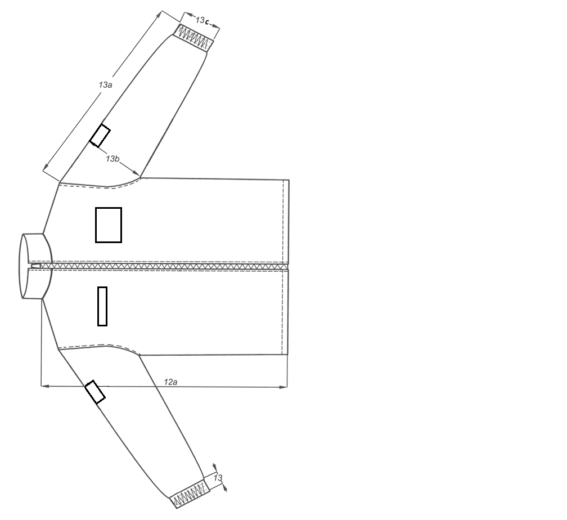
Rysunek 1 - Ocieplacz - przód
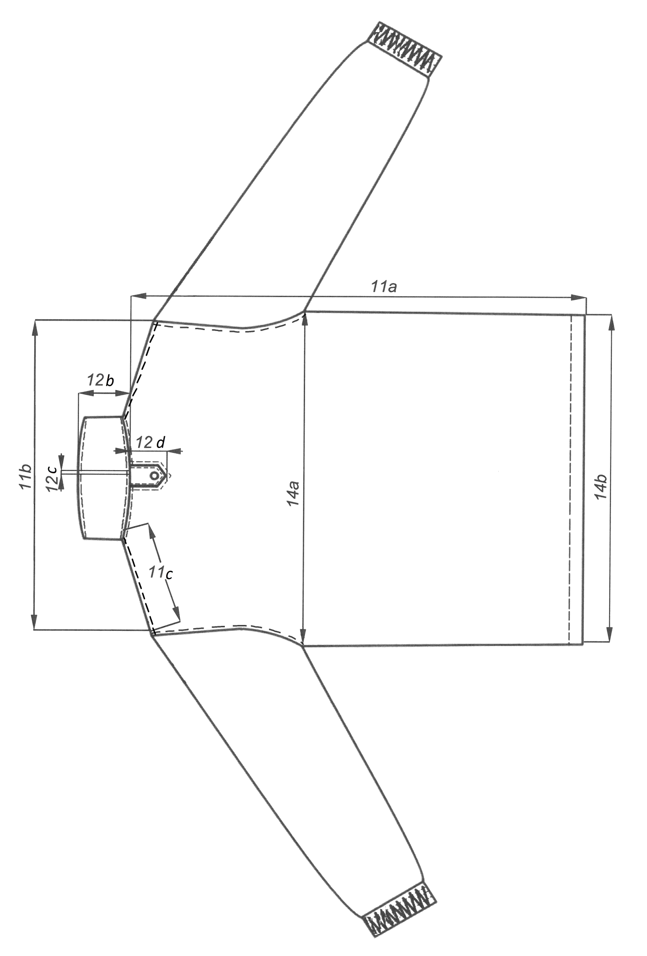Rysunek 2 - Ocieplacz - tył

Tabela wymiarów wyrobu gotowego
Podstawowe wymiary wyrobu gotowego wg PN-P-84750:1992 Wyroby konfekcyjne z płaskich wyrobów włókienniczych. Wyznaczanie wymiarów. Podstawowe wymiary ocieplacza podano w tablicy 5.
Tablica 5
Wymiary w centymetrach
Lp. | Oznaczenia na rysunkach | Nazwa wymiaru | Obwód klatki piersiowej  (zakres) | 106  (102 – 110) | Dopuszczalne odchylenie ±
Lp. | Oznaczenia na rysunkach | Nazwa wymiaru | Wzrost  (zakres) | 176  (174-178) | Dopuszczalne odchylenie ±
Tył ocieplacza pod kurtkę
1 | 11a | Długość tyłu |  | 75 | 1,5
2 | 11b | Szerokość na wysokości barków |  | 56,9 | 1,0
3 | - | Długość stójki u góry mierzona w linii prostej |  | 55 | 1,0
4 | 11c | Długość szwu barkowego |  | 16,4 | 0,5
Przód ocieplacza pod kurtkę
5 | 12a | Długość przodu |  | 78 | 1,5
6 | - | Długość zamka błyskawicznego w zapięciu przodu |  | 80 | 1,0
Rękawy ocieplacza pod kurtkę
7 | 13a | Długość od środka kuli na linii wszycia do dołu wraz z mankietem |  | 64,0 | 1,0
8 | 13b | Obwód pod pachą w połowie |  | 33 | 1,0
9 | 13c | Szerokość u dołu przy ściągniętej taśmie elastycznej |  | 12,5 | 0,5
10 | - | Szerokość u dołu przy rozciągniętej taśmie elastycznej |  | 15,5 | 0,5
Obwody ocieplacza pod kurtkę
11 | 14a | Szerokość na linii piersi |  | 68,3 | 1,5
12 | 14b | Szerokość na linii dołu przy luźnym sznurku elastycznym |  | 65,3 | 1,5

Tabela wymiarów stałych i pomocniczych
Wymiary stałe i pomocnicze przedstawiono w tablicach 6.

Tablica 6 - Ocieplacz
Wymiary w centymetrach
Lp. | Oznaczenie  wg rysunków | Wyszczególnienie | Wymiar | Dopuszczalne odchylenie ±
1 | - | Długość wieszaka mierzona po stronie zewnętrznej | 6,5 | 0,2
2 | - | Szerokość wieszaka | 0,6 | 0,2
3 | 12b | Wysokość stójki ocieplacza mierzona na środku tyłu | 9,0 | 0,2
4 | - | Odległość oczek od linii szwu bocznego w ocieplaczu | 1,5 | 0,2
5 | 13d | Szerokość mankietu | 5,0 | 0,2
6 | 14c | Szerokość podwinięcia dołu ocieplacza | 2,5

Załącznik A
(normatywny)

Zestawienie wymagań techniczno-użytkowych
Dzianiny odzieżowej typu polar w kolorze czarnym
1 Przedmiot wymagań
Przedmiotem niniejszego załącznika są wymagania i metody badań dzianiny odzieżowej typu polar w kolorze czarnym.
2 Wymagania ogólne

Materiał powinien być wytwarzany w stałej technologii produkcji, określonej w specyfikacji technicznej producenta lub w zakładowej dokumentacji techniczno-technologicznej wyrobu.
Nie dopuszcza się stosowania zamiennych rozwiązań surowcowych, środków pomocniczych lub innych wariantów technologii wykonania materiału bez uzyskania potwierdzenia zgodności wykonania wyrobu
z wymaganiami określonymi w warunkach technicznych.
Wykonanie materiału powinno zapewniać zachowanie przez wyrób składu związków chemicznych
i dopuszczalnego poziomu ich emisji bezpiecznego dla użytkowników, których wykazy, wielkości oraz procedury badawcze zostały określone przez Międzynarodowe Stowarzyszenie na Rzecz Badań i Rozwoju Ekologii Wyrobów Włókienniczych w dokumencie normatywnym OEKO-TEX Standard 100 – lI klasa.
Dokumentami potwierdzającymi zgodność z wymaganiami dotyczącymi bezpieczeństwa mogą być wyniki badań wykonane w laboratorium akredytowanym lub spełniającym wymagania normy PN-EN ISO/IEC 17025.

Tablica A.1 – Wymagania ogólne
Lp. | Nazwa parametru | Jednostka miary | Wartość parametru | Metoda badania wg
1 | Odczyn pH | pH | 4,0÷7,5 | PN-EN ISO 3071:2007
2 | Zawartość wolnego lub uwalniającego się formaldehydu, nie więcej niż: | mg/kg | 75 | PN-EN ISO14184-1:2011
3 | Zawartość amin odszczepianych  z barwników azowych w warunkach redukcyjnych, nie więcej niż: | mg/kg | 20 | PN-EN 14362-1:2012

Uznaje się, również, że wyrób spełnia wymagania dotyczące bezpieczeństwa, jeżeli posiada aktualną autoryzację (certyfikat) do posługiwania się znakiem OEKO – TEX, zgodnie z normą OEKO – TEX Standard 100 (klasa produktów II).

3 Wymagania techniczne
Zestawienie wymagań technicznych dla dzianiny odzieżowej typu polar w kolorze czarnym przedstawiono
w tablicy A.2.

Tablica A.2 - Wymagania techniczne
Lp. | Wyszczególnienie |  | Jednostka miary | Wymagania |  | Oznaczenie  i metoda badania wg
1 | Skład surowcowy |  | % | 100 PES |  | PN-P-01703:1996  PN-P-04604:1972
2 | Masa liniowa przędzy | wiążącej | Tt | 167 dtex f 32 |  | PN-ISO 1139:1997
2 | Masa liniowa przędzy | runowej | Tt | 25 tex |  | PN-P-04653:1997
3 | Ścisłość dzianiny | Liczba rządków | liczba/dm | 140 ± 7 |  | PN-EN 14971:2007
3 | Ścisłość dzianiny | Liczba kolumienek | liczba/dm | 95 ± 7 |  | PN-EN 14971:2007
4 | Rodzaj wykończenia dzianiny |  | barwienie, drapanie, strzyżenie apretura wykończająca |  |  | specyfikacji technicznej producenta
5 | Szerokość |  | m |  | 1,55 ± 0,5 | PN-EN 1773:2000
6 | Masa powierzchniowa |  | g/m2 |  | 355 ± 18 | PN-P-04613:1997

4 Wymagania użytkowe
Zestawienie wymagań użytkowych dla dzianiny odzieżowej typu polar w kolorze czarnym przedstawiono
w tablicy A.3.

Tablica A3 - Wymagania użytkowe
Lp. | Wyszczególnienie |  |  | Jednostka miary | Wymagania | Oznaczenie  i metoda badania wg
1 | Wytrzymałość na przebicie kulką,  nie mniej niż: |  |  | N | 400 | PN-EN ISO  9073-5:2008
2 | Zmiana wymiarów  po praniu wodnym,  nie więcej niż: |  | kierunek  wzdłużny | % | 3 | PN-EN ISO 5077:2011  metoda 4M  wg ISO 6330:2012
2 |  |  | kierunek  poprzeczny | % | 3
3 | Zmiana wymiarów  po praniu chemicznym,  nie więcej niż: |  | kierunek  wzdłużny | % | 3 | PN-EN ISO 3175-2:2010
3 |  |  | kierunek  poprzeczny | % | 3
4 | Grubość dzianiny |  |  | mm | 4,5 ± 0,3 | PN-EN ISO 5084:1999
5 | Trwałość zamocowania włókien  w okrywie:  - względny ubytek masy okrywy  włókiennej, nie więcej niż: |  |  | % | 1,0 | PN-P-04659:1989
6 | Odporność dzianiny na pilling | czas badania – 2h |  | stopień | 4,5 | PN-EN ISO 12945-1:2002
6 | Odporność dzianiny na pilling | czas badania – 10h |  | stopień | 4
7 | Stopień odporności wybarwień dla dzianin barwionych, nie mniej niż:
7.1 | Pranie w temp. 400C | zmiana barwy |  | stopnień | 4-5 |  | PN-EN ISO  105-C06:2010  metoda badania A1S
7.1 | Pranie w temp. 400C | zabrudzenie bieli poliestru |  | stopnień | 4 |  | PN-EN ISO  105-C06:2010  metoda badania A1S
7.1 | Pranie w temp. 400C | zabrudzenie bieli bawełny |  | stopnień | 4 |  | PN-EN ISO  105-C06:2010  metoda badania A1S
7.2 | Pot kwaśny  i alkaliczny | zmiana barwy |  | stopień | 4-5 |  | PN-EN ISO  105-E04:2013
7.2 | Pot kwaśny  i alkaliczny | zabrudzenie bieli poliestru |  | stopień | 4 |  | PN-EN ISO  105-E04:2013
7.2 | Pot kwaśny  i alkaliczny | zabrudzenie bieli bawełny |  | stopień | 4 |  | PN-EN ISO  105-E04:2013
7.3 | Rozpuszczalniki organiczne PER | zmiana barwy |  | stopień | 4-5 |  | PN-EN ISO  105-X05:1999
7.3 | Rozpuszczalniki organiczne PER | zabrudzenie bieli poliestru |  | stopień | 4 |  | PN-EN ISO  105-X05:1999
7.3 | Rozpuszczalniki organiczne PER | zabrudzenie bieli bawełny |  | stopień | 4 |  | PN-EN ISO  105-X05:1999
7.4 | Tarcie suche | zabrudzenie bieli bawełny |  | stopień | 4 |  | PN-EN ISO  105-X12:2005
7.5 | Tarcie mokre | zabrudzenie bieli bawełny |  | stopień | 4 |  | PN-EN ISO  105-X12:2005
7.6 | Światło | zmiana barwy |  | stopień | 5 |  | PN-EN ISO  105-B02:2013

Załącznik B
(normatywny)

Wymagania dla pozostałych dodatków konfekcyjnych wykorzystanych do wykonania

Tablica B.1 - Tkanina poliestrowa powlekana
Lp. | Wyszczególnienie |  |  | Jednostka miary | Wymagania | Oznaczenie  i metoda badania wg
1 | Rodzaj tkaniny - poliestrowa tkanina powlekana poliuretanem  w kolorze czarnym |  |  |  |  | specyfikacja techniczna producenta tkaniny
2 | Skład surowcowy tkaniny |  |  | % | 100 PES | PN-P-01703:1996  PN-P-04604:1972  specyfikacja techniczna producenta
3 | Liczba nitek osnowy |  |  | liczba/dm | 423 21 | PN-EN 1049-2:2000
4 | Liczba nitek wątku |  |  | liczba/dm | 345 21 | PN-EN 1049-2:2000
5 | Masa powierzchniowa |  |  | g/m2 | 190 ± 8 | PN-ISO 3801:1993
6 | Maksymalna siła zrywająca, nie mniej niż: | kierunek wzdłużny |  | N | 900 | PN-EN ISO  13934-1:2002
6 | Maksymalna siła zrywająca, nie mniej niż: | kierunek poprzeczny |  | N | 700 | PN-EN ISO  13934-1:2002
7 | Zmiana wymiarów  po I i po III praniu  w temperaturze 40°C  nie więcej niż | kierunek  wzdłużny |  | % | 2 | PN-EN ISO 5077:2011  PN-EN ISO 6330:2012  procedura 4N
7 |  | kierunek  poprzeczny |  | % | 2 | PN-EN ISO 5077:2011  PN-EN ISO 6330:2012  procedura 4N
8 | Stopień odporności wybarwień nie mniej niż:
9 | Światło /Xenotest/ |  |  | stopień | 4 | PN-EN ISO  105-B02:2006
10 | Pranie  w temperaturze 40°C |  | zmiana  barwy | stopień | 4 | PN-EN ISO  105-C06:2010  metoda A1S
10 |  |  | zabrudzenie bieli bawełny | stopień | 4 | PN-EN ISO  105-C06:2010  metoda A1S
11 | Tarcie suche |  | zabrudzenie bieli bawełny | stopień | 4 | PN-EN ISO  105-X12:2005
12 | Tarcie mokre |  | zabrudzenie bieli bawełny | stopień | 4 | PN-EN ISO  105-X12:2005

Tablica B.2 - Pozostałe dodatki
Lp. | Wyszczególnienie |  |  | Wymagania  i oznaczenia wg
Lp. | Fotografia dodatku | Oznaczenie typu  i rodzaju dodatku |  | Wymagania  i oznaczenia wg
1 | 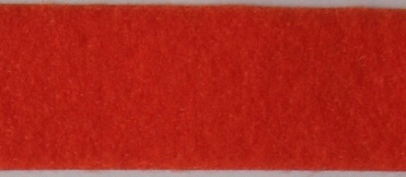 |  | Pętelkowa taśma samosczepna  w kolorze czarnym.  Podstawowe parametry techniczne:  - skład surowcowy materiału - PA 100%,  - konstrukcja materiału - taśma tkana,  -- szerokości wg tablicy 1. | PN-P-01703:1996,  specyfikacja techniczna producenta
2 |  |  | Haczykowa taśma samosczepna  w kolorze czarnym.  Podstawowe parametry techniczne:  - skład surowcowy materiału - PA 100%,  - konstrukcja materiału - taśma tkana,  - szerokości wg tablicy 1. | PN-P-01703:1996,  specyfikacja techniczna producenta
3 |  |  | zamek błyskawiczny z tworzywa sztucznego, średniocząstkowy, rozdzielny, z uchwytem suwaka przekładalnym, w kolorze czarnym | specyfikacja techniczna producenta
4 |  |  | Sznurek elastyczny w kolorze  czarnym o zalecanej średnicy 3 mm.  Podstawowe parametry techniczne:  - skład surowcowy oplotu - PES 100%,  - skład surowcowy rdzenia - EL 100%. | PN-P-01703:1996,  specyfikacja techniczna producenta
5 | 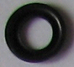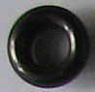 |  | Mosiężne oczko oksydowane  o średnicy wewnętrznej 5 mm | specyfikacja techniczna producenta
6 | 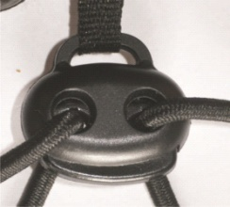 |  | Płaski, dwusprężynkowy, dwuotworowy stoper w kolorze czarnym  z dodatkowym uchwytem  do przeciągnięcia tasiemki | specyfikacja techniczna producenta

OZNAKA PROGRAMU ODDZIAŁY PRZYGOTOWANIA WOJSKOWEGO

8 cm

OZNAKA PRZYNALEŻNOŚCI PAŃSTWOWEJ:

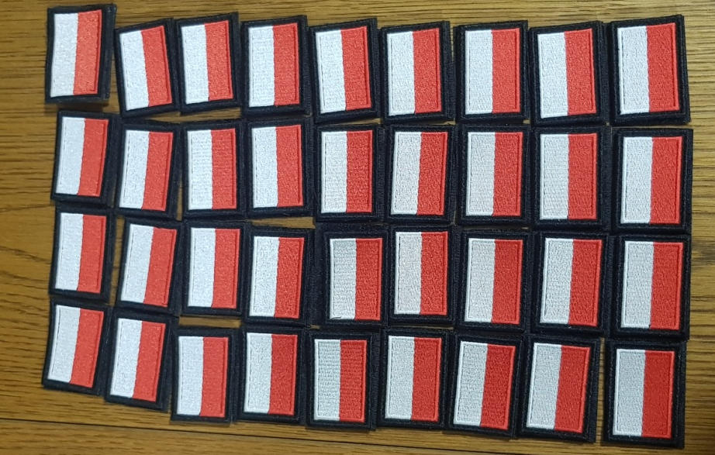
OZNAKA POZIOMU/KLASY:
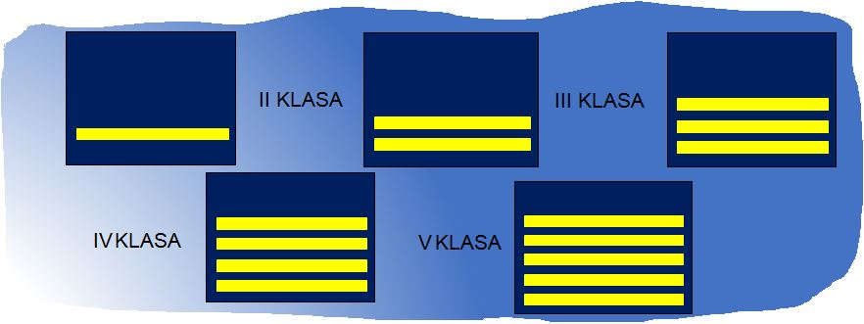
OZNAKA IDENTYFIKACYJNA:
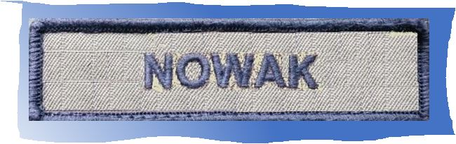
BERET:

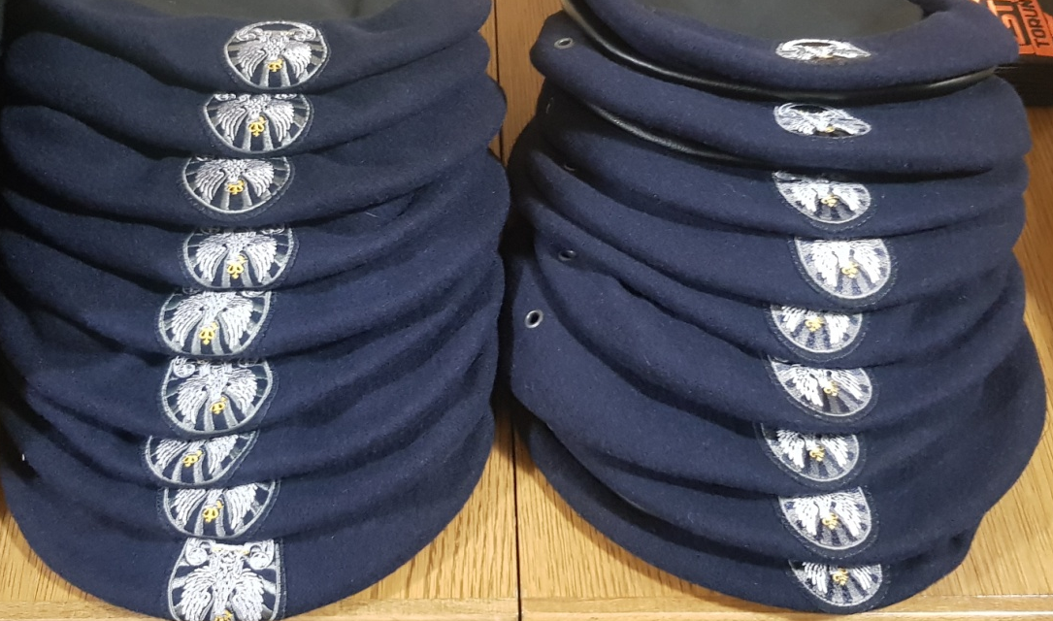
OZNAKA ROZPOZNAWCZA PLACÓWKI EDUKACYJNEJ:

Załącznik nr 3
do zapytania ofertowego
z dnia 28 listopada 2024 r.

Zgodnie z art. 13 ust. 1 i 2 rozporządzenia Parlamentu Europejskiego i Rady (UE) 2016/679 z dnia 27 kwietnia 2016 r. w sprawie ochrony osób fizycznych w związku z przetwarzaniem danych osobowych i w sprawie swobodnego przepływu takich danych oraz uchylenia dyrektywy 95/46/WE (ogólne rozporządzenie o ochronie danych) (Dz. Urz. UE L 119 z 04.05.2016, str. 1), dalej „RODO", informuję, że:
- administratorem Państwa danych osobowych jest Zespół Szkół im. Komisji Edukacji Narodowej w Tymbarku, reprezentowany przez Dyrektora, dane kontaktowe: 34-650 Tymbark 349, ken.dyrektor@powiat.limanowski.pl, 18 3325030;
- kontakt do inspektora danych osobowych w ZS im. KEN w Tymbarku: inspektor@bezpieczne-dane.eu;
- Państwa dane osobowe przetwarzane będą na podstawie art. 6 ust. 1 lit. c RODO w celu związanym
z postępowaniem o udzielenie zamówienia publicznego;
- odbiorcami Państwa danych osobowych będą osoby lub podmioty, którym udostępniona zostanie dokumentacja postępowania w oparciu o art. 18 oraz art. 74 ustawy z dnia 11 września 2019 r. – Prawo zamówień publicznych (t.j. Dz. U. z 2022 r. poz. 1710 ze zm.), dalej „ustawa Pzp";
- Państwa dane osobowe będą przechowywane przez czas trwania umowy a po jej zakończeniu zostaną przekazane do składnicy akt zgodnie z ustawą o narodowym zasobie archiwalnym i archiwach oraz instrukcją kancelaryjną obowiązującą w Zespole Szkół im. KEN w Tymbarku;
- obowiązek podania przez Państwa danych osobowych bezpośrednio Państwa dotyczących jest wymogiem ustawowym określonym w przepisach ustawy Pzp, związanym z udziałem w postępowaniu o udzielenie zamówienia publicznego; konsekwencją niepodania określonych danych będzie odrzucenie oferty
z postępowania;
- w odniesieniu do Państwa danych osobowych decyzje nie będą podejmowane w sposób zautomatyzowany, stosowanie do art. 22 RODO;
- posiadają Państwo prawo do:
- dostępu do swoich danych osobowych (na podstawie art. 15 RODO);
- sprostowania swoich danych osobowych (na podstawie art. 16 RODO)*;
- żądania od administratora ograniczenia przetwarzania danych osobowych (na podstawie art. 16 RODO) z zastrzeżeniem przypadków, o których mowa w art. 18 ust. 2 RODO**;
- wniesienia skargi do Prezesa Urzędu Ochrony Danych Osobowych, ul. Stawki 2, 00-193 Warszawa, gdy uznają Państwo, że przetwarzanie Państwa danych osobowych narusza przepisy RODO;
- nie przysługuje Państwu:
- w związku z art. 17 ust. 3 lit. b, d lub e RODO prawo do usunięcia danych osobowych;
- prawo do przenoszenia danych osobowych, o którym mowa w art. 20 RODO;
- na podstawie art. 21 RODO prawo sprzeciwu, wobec przetwarzania danych osobowych, gdyż podstawą prawną przetwarzania Państwa danych osobowych jest art. 6 ust. 1 lit. c RODO.

*Wyjaśnienie: skorzystanie z prawa do sprostowania nie może skutkować zmianą wyniku postępowania o udzielenie zamówienia publicznego ani zmianą postanowień umowy w zakresie niezgodnym z ustawą Pzp oraz nie może naruszać integralności protokołu oraz jego załączników.
** Wyjaśnienie: prawo do ograniczenia przetwarzania nie ma zastosowania w odniesieniu do przechowywania,
w celu zapewnienia korzystania ze środków ochrony prawnej lub w celu ochrony praw innej osoby fizycznej lub prawnej, lub z uwagi na ważne względy interesu publicznego Unii Europejskiej lub państwa członkowskiego.

Załącznik nr 4

UMOWA NA ZAKUP I DOSTAWĘ INDYWIDUALNEGO PAKIETU WYPOSAŻENIA UCZNIA KLASY OPW W ROKU SZKOLNYM 2024/2025
(UBIÓR MUNDUROWY UCZNIA) zwany
"pakietem umundurowania"
w ramach programu Oddziały Przygotowania Wojskowego

zawarta w dniu ….12. 2024 r. w TYMBARKU pomiędzy:
Powiatem Limanowskim ul. J. Marka 9 34 -600 Limanowa NIP 737 2206 836 REGON 491892854 - organa prowadzący szkołę pod nazwą ,, Liceum Ogólnokształcące w Zespole Szkół im. Komisji Edukacji Narodowej w Tymbarku w imieniu którego działa Zespół Szkół im. Komisji Edukacji Narodowej w Tymbarku 34 -650 Tymbark 349
reprezentowany na mocy pełnomocnictwa nr 35/2024-OR.77.3.35.2024 z dnia 03.09 –2024 Panią Małgorzatę Ryś – dyrektora Z.S przy asygnacie Gł. księgowej p. Bogumiły Steczowicz na podstawie upoważnienia do czynności prawnej z dnia 07.10.2024. zwanym dalej “ZAMAWIAJĄCYM”
a firmą ………………………NIP: ……………….; REGON: ………………… reprezentowaną przez…………………………… – zwanego w dalszej części umowy „WYKONAWCĄ”,
łącznie zwani „Stronami”.
W rezultacie dokonania przez Zamawiającego wyboru oferty Wykonawcy w postępowaniu zgodnie z Regulaminem udzielania zamówień publicznych do 130 000zł , zawarto umowę następującej treści:

§ 1
1. Wykonawca sprzedaje a Zamawiający kupuje pakiet umundurowania w ilości 15 kompletów zgodnie z zapisami zapytania ofertowego z dnia: 28.11.2024 r. oraz szczegółowym opisem przedmiotu zamówienia (załącznik nr 1), zwane w dalszej części umowy „towarem”.
2. Wykonawca oświadcza, że towar pochodzi z bieżącej produkcji i posiada wszelkie wymagane prawem atesty i świadectwa dopuszczające go do obrotu.
3. Przedmiot umowy obejmuje zdjęcie miary uczniów bezpośrednio przez Wykonawcę, dostarczenie towaru, jego rozładunek, wniesienie do placówki Zamawiającego ( 34 -650 Tymbark 349 ).
4. Wykonawca w ramach wykonania niniejszej umowy dostarczy przedmiot zamówienia na własny koszt (dostawa, rozładunek, wniesienie do placówki) i ryzyko, w odpowiednim opakowaniu zabezpieczającym go przed zniszczeniem lub uszkodzeniem.

§ 2
1. Wykonawca zobowiązuje się dostarczyć przedmiot zamówienia fabrycznie nowy, oryginalnie zapakowany, wolny od wad i wykonany w ramach bezpiecznych technologii, odpowiadający normom jakościowym, określonym we właściwych aktach prawnych.
2. Umundurowanie musi być zgodne z zapisami wymagań technicznych ubioru mundurowego dla uczniów realizujących projekt resortu Obrony Narodowej (załącznik nr 2).
3. Wykonawca zobowiązuje się zrealizować dostawę stanowiącą przedmiot zamówienia najpóźniej do ….. dnia od dnia zawarcia umowy.
4. Wykonawca zobowiązuje się zawiadomić Zamawiającego z dwudniowym wyprzedzeniem o terminie dostarczenia przedmiotu umowy.
5. Dokumentem potwierdzającym należyte wykonanie przedmiotu niniejszej umowy będzie „Protokół odbioru”, sporządzony przez Zamawiającego i podpisany przez przedstawicieli stron w trzech jednobrzmiących egzemplarzach, w tym dwa egzemplarze otrzyma Zamawiający i jeden egzemplarz Wykonawca - wzór protokołu stanowi załącznik nr 5 do Umowy.
6. Zamawiający zastrzega sobie prawo do wymiany albo zwrotu: produktów wadliwych, o nieodpowiedniej jakości oraz nie odpowiadających opisowi przedmiotu zamówienia.
7. W przypadku stwierdzenia w ramach odbioru przedmiotu zamówienia, wad ilościowych lub jakościowych, Wykonawca zobowiązuje się do ich usunięcia lub wymiany towaru wadliwego na wolny od wad – w terminie 7 dni od daty stwierdzenia tego faktu.
8. Dostawca udziela na dostarczony towar, niezależnie od rękojmi, co najmniej 24 -miesięcznej gwarancji, liczonej od dnia dostawy tj. podpisania przez strony „Protokołu odbioru”, o którym mowa w §2 ust. 5.
9. W przypadku wystąpienia wad przedmiotu umowy w okresie gwarancji lub rękojmi, Wykonawca zobowiązuje się do ich usunięcia lub dostarczenia przedmiotu umowy wolnego od wad, w terminie wskazanym przez Zamawiającego, uwzględniającym czas niezbędny do usunięcia wady albo dostarczenia przedmiotu umowy wolnego od wad.
10. W przypadku konieczności wykonania naprawy poza siedzibą Zamawiającego, w której znajduje się przedmiot umowy, odbiór wadliwego i dostawa wolnego od wad przedmiotu umowy, nastąpi na koszt Wykonawcy.

§ 3
1. Za wykonanie przedmiotu umowy Zamawiający zapłaci Wykonawcy - zgodnie z Ofertą Wykonawcy - wynagrodzenie w wysokości ……………….. zł netto (słownie: …….., groszy) co stanowi …….. zł brutto (słownie:…………………. 0 ,00 groszy) w tym podatek VAT, płatne w terminie do 14 dni od otrzymania prawidłowo wystawionej faktury VAT. Rozliczenia związane z realizacją umowy będą dokonywane w PLN.
2. Kwota wynagrodzenia Wykonawcy, określona w ust. 1, zawiera wszelkie koszty ponoszone przez Wykonawcę, w związku z realizacją przedmiotu umowy, określonego w §1 niniejszej umowy, tj. koszt zdjęcia miary uczniów, wszystkie koszty dostawy własnym transportem Wykonawcy do szkoły wskazanej przez Zamawiającego, koszt załadunku i rozładunku, opakowania, udzielonych gwarancji na dostarczony towar, wymagane prawem podatki i opłaty, w tym podatek VAT i wszystkie inne zobowiązania, bez których należyte wykonanie zamówienia byłoby niemożliwe.
3. Podstawą do wystawienia faktury jest „Protokół odbioru”, podpisany przez obie strony Umowy, potwierdzające zrealizowanie dostawy zgodnie z umową.
4. Wynagrodzenie o którym mowa w ust. 1, jest współfinansowane ze środków Ministerstwa Obrony Narodowej.
§ 4
1. Wykonawca bierze na siebie pełną odpowiedzialność za niewykonanie lub nienależyte wykonanie przedmiotu umowy.
2. Wykonawca oświadcza, że posiada stosowne kwalifikacje oraz doświadczenie zawodowe, zapewniające wykonanie przedmiotu umowy na najwyższym poziomie, w sposób staranny i sumienny, według standardów i norm.
3. Wykonawca oświadcza, że w trakcie obowiązywania niniejszej umowy, jak również po jej ustaniu, zachowa pełną poufność w stosunku do wszelkich informacji wynikających z tej umowy – zwłaszcza informacje wrażliwe i nie wyjawi ich osobom trzecim oraz że wykonywane przez niego czynności nie będą naruszać praw osób trzecich i obowiązującego prawa.
§ 5
1. Wykonawca zapłaci Zamawiającemu, niezależnie od faktu wystąpienia szkody, następujące kary umowne:
1) w wysokości 30% łącznego wynagrodzenia Wykonawcy - w przypadku odstąpienia od umowy przez Zamawiającego z przyczyn zależnych od Wykonawcy, niewykonania przez Wykonawcę zamówienia w sposób zgodny z postanowieniami umowy oraz bez zachowania należytej staranności,
2) w wysokości 0,5% łącznego wynagrodzenia Wykonawcy – w przypadku opóźnienia w realizacji zamówienia za każdy dzień opóźnienia.
2. Termin zapłaty należności tytułem kar umownych wynosi do 3 dni od dnia doręczenia noty księgowej. W razie bezskutecznego upływu terminu naliczone zostaną odsetki ustawowe za opóźnienie.
3. Zamawiającemu przysługuje prawo potrącenia kary umownej z wynagrodzenia Wykonawcy.
4. Zapłacenie lub potrącenie kary umownej za opóźnienie w realizacji umowy nie zwalnia Wykonawcy z obowiązku dostarczenia przedmiotu umowy.
5. Zamawiający uprawniony jest do dochodzenia odszkodowania przewyższającego wysokość zastrzeżonej kary umownej na zasadach ogólnych przewidzianych w kodeksie cywilnym.

§ 6
1. W razie zaistnienia istotnej zmiany okoliczności powodującej, że wykonanie umowy nie leży w interesie publicznym, czego nie można było przewidzieć w chwili zawarcia umowy, Zamawiający może odstąpić od umowy w terminie 30 dni od powzięcia wiadomości o tych okolicznościach.
W takim przypadku Zamawiający zobowiązany jest do zapłaty wynagrodzenia za dostawy, które zostały wykonane do dnia odstąpienia od umowy.
2. Zamawiający ma prawo rozwiązać niniejszą umowę w trybie natychmiastowym bez zachowania wypowiedzenia w przypadku gdy:
1) w stosunku do Wykonawcy zostanie wydane prawomocne orzeczenie zakazujące przedsiębiorcy wykonywania działalności gospodarczej,
2) wobec Wykonawcy zostanie wszczęte postępowanie upadłościowe lub likwidacyjne,
3) wobec Wykonawcy zostanie wszczęte postępowanie egzekucyjne, w wyniku którego nastąpi zajęcie majątku Wykonawcy lub jego znacznej części,
4) Wykonawca nie wykonuje przedmiotu umowy zgodnie z jej postanowieniami.

§ 7
1. Zamawiający przewiduje możliwość dokonywania zmian postanowień zawartej umowy, także w stosunku do treści oferty, na podstawie której dokonano wyboru Wykonawcy w następujących okolicznościach:
1) zmiana terminu wykonania przedmiotu umowy może nastąpić w przypadku wystąpienia „siły wyższej” t.j. katastrofa naturalna, strajk, pożar, eksplozja, wojna, atak terrorystyczny pod warunkiem, że Wykonawca powiadomi na piśmie Zamawiającego o wystąpieniu zdarzenia siły wyższej nie później niż w ciągu 2 dni od dnia w/w zdarzenia. Przesunięcie terminu następuje o ilość dni, w których zdarzenie siły wyższej wystąpiło;
2) zmian nazwy, siedziby firmy, zmiany teleadresowe, ilości i numerów kont bankowych Wykonawcy lub Zamawiającego (zmiany podmiotowe);
3) ograniczenia zakresu usługi wynikającego z braku środków finansowych Zamawiającego lub innych przyczyn leżących po stronie Zamawiającego;
4) z powodu uzasadnionych zmian w zakresie sposobu wykonania przedmiotu zamówienia proponowanych przez Zamawiającego lub Wykonawcę, jeżeli zmiany te są korzystne dla Zamawiającego i nie ograniczają przedmiotu zamówienia zawartego w zapytaniu ofertowym;
5) zmiana wynagrodzenia i warunków płatności może nastąpić w przypadku zmiany stawki podatku od towarów i usług na dzień wystawienia faktury w stosunku do stawki obowiązującej w dniu podpisania umowy.
2. Wszelkie zmiany niniejszej umowy wymagają zgody obu stron wyrażonej w formie pisemnego aneksu do umowy pod rygorem nieważności.

§ 8
1. W sprawach nie uregulowanych niniejszą umową stosuje się odpowiednie przepisy Kodeksu cywilnego.
2. Spory wynikłe z niniejszej umowy strony poddają pod rozstrzygniecie sądu właściwego miejscowo i rzeczowo dla Zamawiającego.
3. Integralną częścią umowy jest oferta wykonawcy i zapytanie ofertowe wraz z załącznikami.
4. Umowę sporządzono w 3 jednobrzmiących egzemplarzach – dwa dla Zamawiającego, jeden dla Wykonawcy.

Zamawiający: Wykonawca:

Załącznik nr 5
PROTOKÓŁ ODBIORU

spisany w dniu: …. 2024 r. w TYMBARKU w sprawie odbioru pakietów umundurowania zakupionych do programu „Oddziały Przygotowania Wojskowego” na podstawie zapytania ofertowego z dnia:. ………2024 r.
Zamawiający | Wykonawca
Powiat Limanowski
ul. J. MARKA 9
34 600 Limanowa
NIP 7372206 836
Zespół Szkół im. KEN w Tymbarku
34 -650 Tymbark 349

Przedmiot zamówienia:
Lp | Nazwa | Jednostka  miary | Ilość sztuk  zamówiona | Ilość sztuk  odebrana
1. | bluza i spodnie Ubioru Mundurowego Ucznia wg Wymagań Technicznych | 1 kpl. | 15
2. | koszulka T-shirt w kolorze czarnym z logo szkoły | 1 szt. | 30
3. | beret granatowy typu midnight blue o barwie numer 191970/2525112, navy o barwie numer 000080/00128 lub dark blue o barwie numer 00008B/00139 według kodu kolorów RGB z haftowanym orłem dla kadetów | 1 szt. | 15
4. | zestaw odznak regulaminowych do umundurowania | 1 kpl. | 15
5. | bluza ocieplana wykonana z materiału typu polar w kolorze czarnym wg wymagań technicznych | 1 szt. | 15
6. | plecak taktyczny o pojemności co najmniej 25 litrów w kamuflażu pantera | 1 szt. | 15
7. | rękawice zimowe w kolorze czarnym | 1 kpl. | 1
8. | czapka zimowa w kolorze czarnym | 1 szt. | 15

Zakres odbioru wykonywanych prac objętych niniejszym protokołem jest zgodny z w/w zamówieniem i umową / w stosunku do w/w zamówienia i umowy wskazuje następujące niezgodności:*
…..................................................................................................................................................
Wykonawca zobowiązuje się zrealizować powyższe zastrzeżenia i uwagi w terminie do*:
…………………….................................................................................………………………………………....
Protokół stanowi/nie stanowi* podstawę do wystawienia rachunku lub faktury.
Protokół sporządzono w 3 jednobrzmiących egzemplarzach – dwa dla Zamawiającego, jeden dla Wykonawcy.

………………………………….......……….. ………………..........................…………..
Ze strony Zamawiającego Ze strony Wykonawcy

